Pedidos de Compras — Especificação Técnica
SAP RAP · SAP BTP, ABAP environment e SAP S/4HANA On-Premise · SAP Fiori Elements
Item | Valor
Documento | Especificação técnica — requisitos de construção da solução
Versão | 3.4 (30/10/2026)
Ambientes-alvo | SAP BTP, ABAP environment (ABAP Cloud) e SAP S/4HANA On-Premise 2025 ou superior (Standard ABAP)
Diagramas | docs/pedidos-de-compras.drawio (uma página por diagrama), exportados em assets/

Sumário
1. Objetivo
2. Escopo
3. Ambientes de implementação e arquitetura
4. Padrão de nomenclatura
5. Perfis de usuário e permissões
6. Autenticação e autorização
7. Modelo de dados
8. Business Objects RAP
9. Comunicação entre as aplicações
10. Regras de negócio
11. Fluxo de status do pedido
12. Reserva, baixa, liberação e concorrência de estoque
13. Reembolso de pedidos
14. Pagamento simulado com cartão
15. Cálculos do pedido
16. Endereço e integração com o ViaCEP
17. Importação em massa por planilha
18. Interface do usuário — SAP Fiori Elements
19. Camada analítica
20. Actions, validations e determinations
21. Mensagens de erro e sucesso
22. Critérios de aceite
23. Estrutura de pacotes
24. Implantação e operação
25. Testes automatizados
26. Considerações de segurança
27. Restrições técnicas

1. Objetivo
Construir uma solução educacional de pedidos de compras com o SAP RAP (ABAP RESTful Application Programming Model) e o SAP Fiori Elements, organizada em quatro aplicações desacopladas — Gestão de Clientes, Gestão de Estoque, Pedidos de Compras e Gestão de Reembolsos — e quatro aplicações de análise somente leitura.
A solução deve contemplar o cadastro de clientes, endereços e itens de estoque, a criação de pedidos em draft, o registro do pedido com reserva de estoque, o pagamento simulado, a aprovação com baixa de estoque, o cancelamento (com solicitação e decisão de reembolso quando o pagamento já foi aprovado), a liberação de reserva e snapshots históricos imutáveis.
O mesmo código RAP deve ser implantável em dois ambientes: no SAP BTP, ABAP environment (ABAP Cloud) e num SAP S/4HANA On-Premise (pacotes Standard ABAP). Nos dois ambientes a solução usa CDS View Entities, Behavior Definitions, Behavior Implementations, Service Definitions e Service Bindings OData V4; só a configuração da plataforma (segurança, conectividade, launchpad e transporte) muda de um para o outro.

2. Escopo

2.1 Incluído no escopo
- Aplicação Gestão de Clientes: cadastro, consulta, edição, ativação, inativação e exclusão controlada.
- Múltiplos endereços por cliente, com apenas um endereço principal.
- Validação de CEP e preenchimento automático do endereço pelo serviço público ViaCEP.
- Aplicação Gestão de Estoque: cadastro, consulta, edição, exclusão e inativação controladas de itens.
- Controle de estoque com quantidade total, reservada e disponível.
- Aplicação Pedidos de Compras, que consome clientes e itens por views reutilizáveis, value helps e associações.
- Pedidos em draft, sem reserva de estoque enquanto forem rascunho.
- Registro do pedido ao salvar o rascunho, com validação, cálculo do total, fixação de preço e reserva de estoque — sem action de confirmação.
- Edição dos itens do pedido ABERTO com ajuste da reserva pela diferença; o cliente não pode ser trocado.
- Object Page dinâmica do pedido, com seções exibidas conforme o status e dados vindos dos snapshots nos pedidos encerrados.
- Pagamento simulado com cartão de crédito ou débito, sem persistência de dados sensíveis, com nova tentativa em caso de recusa.
- Aprovação do pedido com baixa de estoque, geração de snapshots e imutabilidade do histórico.
- Cancelamento com motivo obrigatório; com pagamento aprovado, abertura de uma solicitação de reembolso.
- Aplicação Gestão de Reembolsos, com as actions Aprovar reembolso e Rejeitar reembolso.
- Importação em massa de clientes, itens e pedidos por planilha (.xlsx ou .csv).
- Serviços, bindings, catálogos e tiles separados por aplicação.
- Controle de acesso por perfil (comum e administrador) nos dois ambientes.
- Controle de concorrência nas operações de estoque.
- Camada analítica somente leitura com quatro aplicações SAPUI5 freestyle, uma por domínio, com 5 análises cada.
- Navegação entre aplicações pelo SAP Fiori launchpad.
- Testes ABAP Unit permanentes para as regras de negócio.

2.2 Fora do escopo
- Gestão de entrega, frete, transportadoras ou rastreamento.
- Integração real com gateway de pagamento.
- Armazenamento do número completo do cartão, CVV ou validade.
- Histórico completo de tentativas de pagamento.
- Auditoria avançada de alterações, logs técnicos e monitoramento produtivo.
- Testes de interface automatizados de ponta a ponta.
- Acesso externo (internet) às aplicações no ambiente On-Premise.
- Uso por clientes reais.

3. Ambientes de implementação e arquitetura

3.1 Ambientes-alvo
Aspecto | SAP BTP, ABAP environment | SAP S/4HANA On-Premise
Release | Release corrente do ABAP environment (Trial ou pago) | SAP S/4HANA 2025 (ABAP Platform 2025) ou superior; vale também para a Private Edition
Versão de linguagem dos pacotes | ABAP for Cloud Development | Standard ABAP
Código RAP | Igual nos dois ambientes | Igual nos dois ambientes
Ferramenta de desenvolvimento | ADT no Eclipse ou no VS Code (extensão ABAP Development Tools, conexão HTTP) | ADT no Eclipse ou no VS Code (conexão RFC, a partir do S/4HANA 2025) e SAP GUI
Identidade | SAP ID service ou Identity Authentication | Usuários SU01, SSO por SAML 2.0 ou Kerberos
Autorização | IAM Apps, Business Catalogs e Business Roles | SU21, SU24 e roles PFCG
Conectividade com o ViaCEP | Destination por URL ou Communication Arrangement | Destination HTTP SM59 com certificados no STRUST
Publicação OData | Service Binding publicado no ADT | Service Binding publicado no ADT ou em /IWFND/V4_ADMIN
Launchpad | SAP Build Work Zone ou launchpad do ABAP environment | SAP Fiori launchpad embarcado
Transporte | Software component (gCTS) | Ordens Workbench e Customizing (STMS, DEV → QAS → PRD)
Operação | Gerenciada pela SAP | Responsabilidade da empresa (ou da SAP na Private Edition)

Os fontes devem ser escritos no subconjunto ABAP Cloud (APIs liberadas, strict ( 2 )), para que ativem nos dois ambientes. A única classe com implementação diferente por ambiente é a de integração com o ViaCEP (seção 16), que deve manter a mesma interface pública nas duas versões.

3.2 Camadas tecnológicas
Camada | Tecnologia | Requisito
Persistência | Tabelas do ABAP Dictionary no SAP HANA | Tabelas ativas ZTA_PC_* e draft ZTA_PC_*_D para todas as entidades com draft
Modelo | CDS View Entities | Root/base ZR_*, projeções ZC_*_APP, value helps ZC_*_VH, cubos ZI_*_CUBE e consultas ZC_*_ANALISE
Comportamento | RAP managed com draft | Validations, determinations, actions, feature control, authorization control e EML
Serviços | OData V4 (Service Definition + Service Binding UI) | Um serviço por aplicação de gestão e um serviço analítico
Front-end | SAP Fiori Elements V4 e SAPUI5 freestyle | List Report + Object Page nas aplicações de gestão; sap.viz e $apply nas análises; SAPUI5 ≥ 1.136
Portal | SAP Build Work Zone (BTP) ou SAP Fiori launchpad (On-Premise) | Um tile por aplicação, com navegação por semantic object
Integração | API pública ViaCEP (HTTPS) | Consulta de CEP no backend

3.3 Arquitetura no SAP BTP, ABAP environment
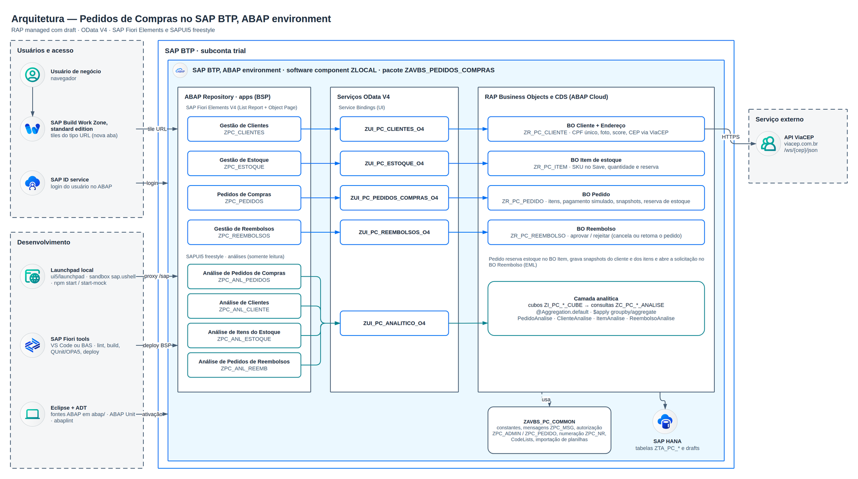
Figura 1 — Arquitetura no SAP BTP, ABAP environment
- As oito aplicações são publicadas como BSPs no ABAP repository e acessadas pelo SAP Build Work Zone.
- Cada aplicação de gestão chama o próprio serviço OData V4; as quatro análises usam o serviço analítico.
- Os BOs RAP se comunicam por EML na mesma LUW; o BO Cliente consulta a API ViaCEP.

3.4 Arquitetura no SAP S/4HANA On-Premise
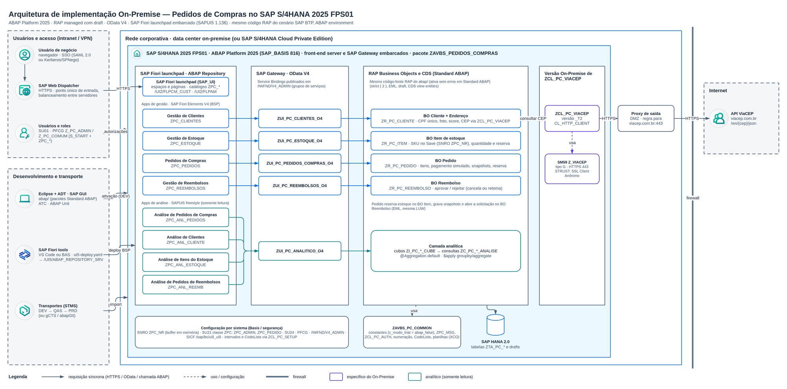
Figura 2 — Arquitetura no SAP S/4HANA On-Premise
- O usuário acessa o SAP Web Dispatcher (HTTPS), ponto único de entrada da intranet, com SSO.
- O SAP Fiori launchpad embarcado exibe os tiles das roles do usuário e abre as aplicações (BSPs servidas por /sap/bc/ui5_ui5).
- As aplicações chamam os serviços OData V4 do SAP Gateway embarcado; o acesso a cada grupo de serviços é verificado pelo objeto S_START.
- Os serviços expõem os BOs RAP, que funcionam como no BTP; os dados ficam no SAP HANA do sistema.
- A consulta de CEP usa uma destination HTTP (SM59) com a confiança TLS do STRUST, sai pelo proxy e atravessa o firewall até a API ViaCEP.
- O desenvolvimento ocorre no ADT, no Eclipse ou no VS Code (e no SAP GUI para Basis), em DEV, e tudo segue por transporte para QAS e PRD.

3.5 Aplicações e serviços
Aplicação | Tipo | Service Definition | Service Binding | Responsabilidade
Gestão de Clientes | Fiori Elements (LR + OP) | ZUI_PC_CLIENTES | ZUI_PC_CLIENTES_O4 | Clientes e endereços
Gestão de Estoque | Fiori Elements (LR + OP) | ZUI_PC_ESTOQUE | ZUI_PC_ESTOQUE_O4 | Itens, SKU e quantidades
Pedidos de Compras | Fiori Elements (LR + OP) | ZUI_PC_PEDIDOS_COMPRAS | ZUI_PC_PEDIDOS_COMPRAS_O4 | Ciclo de vida do pedido
Gestão de Reembolsos | Fiori Elements (LR + OP) | ZUI_PC_REEMBOLSOS | ZUI_PC_REEMBOLSOS_O4 | Decisão das solicitações de reembolso
Análises (quatro apps) | SAPUI5 freestyle | ZUI_PC_ANALITICO | ZUI_PC_ANALITICO_O4 | Pedidos, clientes, estoque e reembolsos (somente leitura)

4. Padrão de nomenclatura
Tipo de artefato | Padrão | Exemplo
Pacotes | <prefixo>_PC_* (prefixo livre; sugestão: ZPK) | ZPK_PC_COMMON, ZPK_PC_PEDIDOS (neste repositório, ZAVBS_PC_*)
Tabelas ativas | ZTA_PC_* | ZTA_PC_CLIENTE, ZTA_PC_ITEM_PED
Tabelas draft | ZTA_PC_*_D | ZTA_PC_CLIENTE_D, ZTA_PC_ITPED_D
Root/base CDS view entity | ZR_PC_* | ZR_PC_PEDIDO
Projeção de consumo | ZC_PC_*_APP | ZC_PC_PEDIDO_APP
Value help | ZC_PC_*_VH | ZC_PC_CLIENTE_VH
Cubo / consulta analítica | ZI_PC_*_CUBE / ZC_PC_*_ANALISE | ZI_PC_PEDIDO_CUBE
Parâmetro de action (abstract entity) | ZPC_A_* | ZPC_A_PAGAMENTO_INPUT
Behavior pool | ZBP_R_PC_* | ZBP_R_PC_PEDIDO
Service Definition / Binding | ZUI_PC_* / ZUI_PC_*_O4 | ZUI_PC_ESTOQUE_O4
Classes, exceções e mensagens | ZCL_PC_* / ZCX_PC_* / ZPC_MSG | ZCL_PC_AUTH, ZCX_PC_MSG
Objetos de autorização | ZPC_* | ZPC_ADMIN, ZPC_PEDIDO
BTP: IAM App / Business Catalog / Business Role | ZPC_IAM_* / ZPC_BC_* / ZPC_BR_* | ZPC_IAM_PEDIDOS, ZPC_BR_ADMIN
On-Premise: classe de objetos / roles | ZPC / Z_PC_* | Z_PC_ADMIN, Z_PC_COMUM
On-Premise: destination HTTP | Z_* | Z_VIACEP
Aplicações (BSP) | ZPC_* / ZPC_ANL_* | ZPC_PEDIDOS, ZPC_ANL_ESTOQUE

O prefixo dos pacotes é livre. ZAVBS, usado neste repositório, é uma escolha pessoal do autor (as iniciais do seu nome completo) e é opcional. Cada projeto define os próprios prefixos; como sugestão genérica, adota-se ZPK (ZPK_PEDIDOS_COMPRAS, ZPK_PC_COMMON, ZPK_PC_CLIENTES etc.). Os demais prefixos da tabela também podem ser trocados, desde que permaneçam no namespace do cliente (Z ou Y), respeitem o tamanho máximo de cada tipo de objeto e sejam aplicados de forma consistente em todos os artefatos que os referenciam.
Limites técnicos: nomes de tabela têm no máximo 16 caracteres (por isso ZTA_PC_ITEM_PED, ZTA_PC_SNAP_CLI e as tabelas draft abreviadas); CDS e classes, 30 caracteres. No BTP, o ADT acrescenta o sufixo _EXT às IAM Apps do tipo External App.

5. Perfis de usuário e permissões

5.1 Usuário comum
- Acessa a aplicação Pedidos de Compras e consulta clientes e itens por value helps.
- Cria pedidos em rascunho e altera os itens de pedidos ABERTO.
- Não cria, edita nem exclui clientes e itens de estoque.
- Não edita pedidos finalizados ou cancelados nem snapshots.
- Executar pagamento, aprovação, cancelamento e decisão de reembolso depende da atividade 16 (Executar), concedida conforme o processo da empresa.

5.2 Usuário administrador
- Acessa as quatro aplicações de gestão e as análises.
- Cria, edita, ativa, inativa e exclui clientes e itens, respeitando as regras de integridade.
- Executa todas as ações do pedido e do reembolso.
- Não edita pedidos encerrados nem snapshots e não consulta dados sensíveis de cartão.

5.3 Matriz de permissões
Aplicação | Ação | Comum | Admin | Observação
Clientes | Listar / visualizar | Sim | Sim | Comum por value help ou consulta
Clientes | Criar / editar / excluir / ativar / inativar | Não | Sim | CPF obrigatório, único e validado
Estoque | Listar / visualizar | Sim | Sim | Consulta de itens para o pedido
Estoque | Criar / editar / excluir / inativar | Não | Sim | SKU gerado automaticamente
Pedidos | Criar e editar itens | Sim | Sim | Edição apenas no status ABERTO
Pedidos | Efetuar Pagamento / Aprovar / Cancelar | Conforme role | Sim | Disponível por status (feature control) e perfil (atividade 16)
Reembolsos | Aprovar / Rejeitar | Conforme role | Sim | Somente solicitações PENDENTE; rejeitar exige motivo
Snapshots | Editar / excluir | Não | Não | Histórico imutável
Importação | Importar planilha | Pedidos | Todas | Atividade 01 do objeto do domínio

6. Autenticação e autorização
A autenticação é delegada à plataforma. A autorização usa o mesmo código RAP nos dois ambientes e muda só a configuração.

6.1 Objetos de autorização
Objeto | Protege | Campo | Atividades
ZPC_ADMIN | Clientes e estoque | ACTVT | 01 Criar, 02 Alterar, 03 Exibir, 06 Excluir
ZPC_PEDIDO | Pedidos e reembolsos | ACTVT | 01 Criar, 02 Alterar, 03 Exibir, 06 Excluir, 16 Executar

Toda verificação deve passar por uma classe central (ZCL_PC_AUTH) com um método por operação; os behavior pools só consultam essa classe.

6.2 Configuração por ambiente
Etapa | SAP BTP, ABAP environment | SAP S/4HANA On-Premise
Objeto de autorização | ADT (classe CPAE) | SU21 (classe própria ZPC)
Vínculo serviço × autorização | IAM App por serviço (ZPC_IAM_CLIENTES, ZPC_IAM_ESTOQUE, ZPC_IAM_PEDIDOS, ZPC_IAM_REEMBOLSOS) | Valores propostos na SU24 por grupo de serviços
Agrupamento | Business Catalogs ZPC_BC_* | Roles PFCG com os serviços no menu (gera S_START)
Perfis | Business Roles ZPC_BR_ADMIN e ZPC_BR_COMUM | Roles Z_PC_ADMIN e Z_PC_COMUM
Atribuição ao usuário | Maintain Business Users | SU01 / PFCG + comparação de usuários
Diagnóstico | Display Authorization Trace | SU53, STAUTHTRACE, SUIM

Role / Business Role | ZPC_ADMIN | ZPC_PEDIDO
Administrador | 01, 02, 03, 06 | 01, 02, 03, 06, 16
Comum | 03 | 01, 02, 03 (16 conforme o processo)

6.3 Estratégia RAP
- Os quatro BOs devem declarar authorization master ( global ); o perfil é verificado em get_global_authorizations.
- Entidades filhas do pedido usam authorization dependent by _Pedido.
- A disponibilidade de Edit, Delete, inclusão de itens e actions por estado da instância deve usar feature control dinâmico (features : instance). Status não é critério de autorização.
- As actions internas de estoque e as chamadas pelo BO Reembolso usam authorization : none e não são expostas na projeção.
- A action de importação deve revalidar a autorização na implementação, porque grava em massa.
- Validações críticas devem permanecer no backend, independentemente das restrições visuais da UI.

6.4 Controle de leitura (opcional)
Por padrão, as CDS usam @AccessControl.authorizationCheck: #NOT_REQUIRED. Quando houver requisito de restringir a leitura, devem ser criadas regras de acesso (DCL) com aspect pfcg_auth exigindo a atividade 03 nas views de consumo expostas (ZC_*), com a anotação trocada para #CHECK. As views ZR_* e os cubos continuam sem regra, porque os behavior pools as leem internamente. A DCL funciona igual nos dois ambientes, mas só pode ser ativada onde as roles puderem ser mantidas.

6.5 Modo de demonstração
Uma constante (ZIF_PC_CONSTANTS=>c_modo_trial) deve permitir liberar as verificações de perfil num sistema compartilhado sem Business Roles configuráveis (BTP Trial). Em qualquer outro sistema — inclusive todo sistema On-Premise — a constante deve ser abap_false, e nunca deve ser transportada para produção com abap_true.

7. Modelo de dados
Convenções: chaves UUID (RAW 16) com numbering : managed; valores monetários CURR(15,2) com referência a um campo CUKY; booleanos como abap_boolean; campos administrativos CreatedBy, CreatedAt, LastChangedBy, LastChangedAt e LocalLastChangedAt em todas as tabelas (LocalLastChangedAt = ETag da entidade; LastChangedAt = total ETag do root). As tabelas devem usar tipos embutidos do ABAP, sem domínios nem elementos de dados próprios.

7.1 Objetos persistentes
Entidade | Tabela ativa | Tabela draft | Root/base view | Projeção
Clientes | ZTA_PC_CLIENTE | ZTA_PC_CLIENTE_D | ZR_PC_CLIENTE | ZC_PC_CLIENTE_APP
Endereços | ZTA_PC_ENDERECO | ZTA_PC_ENDEREC_D | ZR_PC_ENDERECO | ZC_PC_ENDERECO_APP
Itens | ZTA_PC_ITEM | ZTA_PC_ITEM_D | ZR_PC_ITEM | ZC_PC_ITEM_APP
Pedidos | ZTA_PC_PEDIDO | ZTA_PC_PEDIDO_D | ZR_PC_PEDIDO | ZC_PC_PEDIDO_APP
Itens do pedido | ZTA_PC_ITEM_PED | ZTA_PC_ITPED_D | ZR_PC_ITEM_PEDIDO | ZC_PC_ITEM_PEDIDO_APP
Pagamentos | ZTA_PC_PAGAMENTO | ZTA_PC_PAGTO_D | ZR_PC_PAGAMENTO | ZC_PC_PAGAMENTO_APP
Snapshot do cliente | ZTA_PC_SNAP_CLI | ZTA_PC_SNPCLI_D (técnica) | ZR_PC_PED_CLI_SNAP | ZC_PC_PED_CLI_SNAP_APP
Snapshot dos itens | ZTA_PC_SNAP_ITM | ZTA_PC_SNPITM_D (técnica) | ZR_PC_PED_ITEM_SNAP | ZC_PC_PED_ITEM_SNAP_APP
Reembolsos | ZTA_PC_REEMBOLSO | Não se aplica (BO sem draft) | ZR_PC_REEMBOLSO | ZC_PC_REEMBOLSO_APP
CodeLists | ZTA_PC_CODELIST | Não se aplica | ZR_PC_CODELIST | ZC_PC_*_VH

As CodeLists (gênero, categoria, status do estoque, status do pedido, status e método de pagamento, status do reembolso) ficam numa única tabela com código, descrição e criticidade.

7.2 Clientes
Campo | Tipo | Obrigatório | Regras
ClienteUUID | RAW(16) | Sim | Chave (numbering : managed)
FotoCliente / FotoMimeType / FotoFileName | RAWSTRING / CHAR(50) / CHAR(255) | Não | JPEG, PNG ou WEBP
Cpf | CHAR(11) | Sim | Único, só números, dígitos verificadores validados; exibido formatado
Nome | CHAR(255) | Sim | Nome completo
Email | CHAR(100) | Sim | Formato válido
Telefone | CHAR(11) | Sim | DDD + número (10 ou 11 dígitos), só números
Genero | CHAR(30) | Não | CodeList
DataNascimento | DATS | Sim | Não pode ser futura
ClienteAtivo | abap_boolean | Sim | Novo cliente nasce ativo; inativo não faz pedidos
ScoreCliente | DEC(5,2) | Não | 0 a 100, somente leitura, sorteado na criação; exibido em % com criticidade

7.3 Endereços
Campo | Tipo | Obrigatório | Regras
EnderecoUUID | RAW(16) | Sim | Chave
ClienteUUID | RAW(16) | Sim | Cliente proprietário
Cep | CHAR(8) | Sim | Só números, validado no ViaCEP; campo adicional da chave da tabela, somente leitura depois de gravado
Logradouro, Bairro | CHAR(150), CHAR(100) | Sim | Do ViaCEP e bloqueados; editáveis e obrigatórios só para CEP geral de município
Numero | CHAR(20) | Sim | Obrigatório
Complemento | CHAR(100) | Não | Informado pelo usuário
Cidade, Uf, Estado | CHAR(100), CHAR(2), CHAR(100) | Sim | Do ViaCEP
CepGeral | abap_boolean | Sim | Definido pelo backend
CepStatus | CHAR(1) | Sim | Resultado da consulta (válido, inválido, indisponível), avaliado na validação
EnderecoPrincipal | abap_boolean | Sim | Um por cliente; alterado só pela action; o primeiro endereço vira principal

7.4 Itens de estoque
Campo | Tipo | Obrigatório | Regras
ItemUUID | RAW(16) | Sim | Chave
FotoItem / FotoMimeType / FotoFileName | RAWSTRING / CHAR(50) / CHAR(255) | Não | JPEG, PNG ou WEBP
Sku | CHAR(21) | Sim | SKU-<3 letras da categoria>-<10 dígitos>, gerado no Save; regenerado se a categoria mudar
Nome | CHAR(120) | Sim | Único entre os itens
Descricao | CHAR(500) | Não | Inclui informações como peso e dimensões
Categoria | CHAR(30) | Sim | CodeList
QtdeEstoque | INT4 | Sim | ≥ 0 e ≥ QtdeReservada
QtdeReservada | INT4 | Sim | Somente leitura; alterada só pelas actions internas
QtdeDisponivel | INT4 | Sim | QtdeEstoque − QtdeReservada, persistida (filtrável e ordenável)
StatusEstoque | CHAR(30) | Sim | SEM_ESTOQUE, ACABANDO ou EM_ESTOQUE
PrecoUnitario / Currency | CURR(15,2) / CUKY | Sim | Moeda padrão BRL
ItemAtivo | abap_boolean | Sim | Só itens ativos entram em novos pedidos

7.5 Pedidos
Campo | Tipo | Obrigatório | Regras
PedidoUUID | RAW(16) | Sim | Chave
NumeroPedido | CHAR(10) | Sim | Sequencial gerado na primeira ativação
ClienteUUID | RAW(16) | Sim | Obrigatório na criação; somente leitura depois
EnderecoUUID / EnderecoPrincipalCompleto | RAW(16) / CHAR(500) | Sim | Endereço principal do cliente, derivado automaticamente
StatusPedido | CHAR(40) | Sim | ABERTO, AGUARDANDO_APROVACAO, PROCESSANDO_REEMBOLSO, CANCELADO, FINALIZADO
StatusPagamento | CHAR(30) | Sim | Réplica do pagamento (PENDENTE, APROVADO, RECUSADO, DEVOLVIDO) para lista e filtros
Observacao | CHAR(500) | Não | —
ValorTotal / Currency | CURR(15,2) / CUKY | Sim | Calculado no backend
DataFinalizacao | TIMESTAMPL | Não | Preenchida na aprovação
MotivoCancelamento / DataCancelamento / CanceladoPor | CHAR(500) / TIMESTAMPL / usuário | Não | Preenchidos no cancelamento
ReferenciaImportacao | CHAR(40) | Não | Somente leitura; chave de idempotência da importação
PedidoEncerrado, PedidoAtivoSemHistorico, PedidoNaoFinalizado, PedidoNaoCancelado | XFELD | Sim | Indicadores persistidos de status, usados para ocultar seções da Object Page

7.6 Itens do pedido
Campo | Tipo | Obrigatório | Regras
ItemPedidoUUID / PedidoUUID / ItemUUID | RAW(16) | Sim | Chave, pedido e item de estoque
QtdeItemPedido | INT4 | Sim | Maior que zero
PrecoUnitarioSnapshot / Currency | CURR(15,2) / CUKY | Sim | Copiado do item no draft; fixado no registro
ValorTotal | CURR(15,2) | Sim | QtdeItemPedido × PrecoUnitarioSnapshot
Observacao | CHAR(500) | Não | —

7.7 Pagamentos
Campo | Tipo | Obrigatório | Regras
PagamentoUUID / PedidoUUID | RAW(16) | Sim | Chave e pedido
MetodoPagamento | CHAR(20) | Sim | CARTAO_CREDITO ou CARTAO_DEBITO
StatusPagamento | CHAR(30) | Sim | PENDENTE, APROVADO, RECUSADO ou DEVOLVIDO
BandeiraCartao / Ultimos4DigitosCartao / CartaoMascarado | CHAR(30) / CHAR(4) / CHAR(30) | Não | Únicos dados do cartão gravados
CodigoAutorizacao / MensagemPagamento / DataPagamento | CHAR(50) / CHAR(255) / TIMESTAMPL | Não | Resultado da última tentativa

O pagamento é filho de composição [0..1] do pedido, criado e atualizado somente pela action de pagamento.

7.8 Snapshots
Snapshot | Tabela | Campos | Regra
Cliente | ZTA_PC_SNAP_CLI | CPF, nome, e-mail, telefone, gênero, nascimento, ativo, score, endereço e motivo (FINALIZACAO/CANCELAMENTO) | Criado uma única vez no encerramento
Itens | ZTA_PC_SNAP_ITM | SKU, nome, descrição, categoria, quantidade, preço e total | Criado uma única vez no encerramento

Como são filhos de um BO com draft, os snapshots exigem tabelas draft, que devem permanecer vazias: só são criados por internal create sobre a instância ativa e não têm update nem delete.

7.9 Reembolsos
Campo | Tipo | Obrigatório | Regras
ReembolsoUUID | RAW(16) | Sim | Chave
PedidoUUID / NumeroPedido / ClienteUUID | RAW(16) / CHAR(10) / RAW(16) | Sim | Dados do pedido, imutáveis; nome e CPF do cliente vêm por associação
StatusReembolso | CHAR(20) | Sim | PENDENTE, APROVADO ou REJEITADO
StatusPedidoAnterior | CHAR(40) | Sim | Restaurado se o reembolso for rejeitado
ValorReembolso / Currency | CURR(15,2) / CUKY | Sim | Total do pedido na solicitação
MotivoSolicitacao / DataSolicitacao / SolicitadoPor | CHAR(500) / TIMESTAMPL / usuário | Sim | Dados do cancelamento
MotivoDecisao / DataDecisao / DecididoPor | CHAR(500) / TIMESTAMPL / usuário | Não | Motivo obrigatório ao rejeitar

8. Business Objects RAP

8.1 Matriz dos Business Objects
Aspecto | BO Cliente | BO Estoque | BO Pedido | BO Reembolso
Entidade raiz | ZR_PC_CLIENTE | ZR_PC_ITEM | ZR_PC_PEDIDO | ZR_PC_REEMBOLSO
Entidades filhas | ZR_PC_ENDERECO | — | ZR_PC_ITEM_PEDIDO, ZR_PC_PAGAMENTO, ZR_PC_PED_CLI_SNAP, ZR_PC_PED_ITEM_SNAP | —
Implementação | managed, strict ( 2 ) | managed, strict ( 2 ) | managed, strict ( 2 ) | managed, strict ( 2 )
Draft | Sim (cliente e endereço) | Sim | Sim (criação e edição dos itens do pedido ABERTO) | Não
Behavior pool | ZBP_R_PC_CLIENTE | ZBP_R_PC_ITEM | ZBP_R_PC_PEDIDO | ZBP_R_PC_REEMBOLSO
Projeção | ZC_PC_CLIENTE_APP, ZC_PC_ENDERECO_APP | ZC_PC_ITEM_APP | ZC_PC_PEDIDO_APP e projeções filhas | ZC_PC_REEMBOLSO_APP
Serviço | ZUI_PC_CLIENTES | ZUI_PC_ESTOQUE | ZUI_PC_PEDIDOS_COMPRAS | ZUI_PC_REEMBOLSOS
Operações | create, update, delete com precheck | create, update, delete com precheck | create, update (só itens em ABERTO), delete desabilitado | create só por EML do BO Pedido, internal update, sem delete
Numeração | UUID managed | UUID managed; SKU no Save (intervalo 02) | UUID managed; número na ativação (intervalo 01) | UUID managed
Bloqueio e ETag | lock master, total etag | lock master, total etag | lock master, total etag | lock master, etag
Autorização | global (ZPC_ADMIN) | global (ZPC_ADMIN) | global (ZPC_PEDIDO); filhas dependentes | global (ZPC_PEDIDO)
Actions públicas | DefinirEnderecoPrincipal; ImportarPlanilha (estática) | ImportarPlanilha (estática) | SimularPagamento, AprovarPedido, CancelarPedido; ImportarPlanilha (estática) | AprovarReembolso, RejeitarReembolso
Actions internas | — | ReservarEstoque, LiberarReserva, BaixarEstoque | RecalcularTotal, CancelarPorReembolso, RetomarPedido | —
Determinations | DefinirValoresIniciais, NormalizarDados; endereço: PreencherEnderecoViaCep, DefinirPrincipalInicial | DefinirValoresIniciais, RecalcularStatusEstoque, GerarSku | DefinirStatusInicial, AtualizarEndereco, GerarNumeroPedido, CalcularTotalPedido, AtualizarFlagsStatus, ReservarEstoqueRegistro; item: CalcularValorItem | —
Validations | ValidarCpf, ValidarDadosObrigatorios, ValidarEmail, ValidarTelefone, ValidarDataNascimento, ValidarGenero, ValidarFoto; endereço: ValidarNumero, ValidarCep, ValidarCepUnico | ValidarItem, ValidarQuantidades, ValidarInativacaoItem, ValidarSkuUnico, ValidarFoto | ValidarCliente, ValidarRegistro; item: ValidarItemPedido | Motivo obrigatório verificado na action de rejeição
Feature control | Exclusão bloqueada com pedido vinculado; CEP somente leitura depois de gravado; Logradouro/Bairro editáveis só para CEP geral | Exclusão bloqueada com pedido ou reserva | Edit só em ABERTO; actions por status; precheck da inclusão de item sem estoque | Actions só com status PENDENTE
Side effects | CEP recarrega os campos do endereço | Quantidade recarrega disponível e status | Cliente recarrega o endereço; item e quantidade recarregam totais; actions recarregam pagamento e snapshots | —
Draft actions | Activate, Discard, Edit, Resume, Prepare | Activate optimized, Discard, Edit, Resume, Prepare (com GerarSku) | Edit com feature control, Activate com implementação adicional, Discard, Resume, Prepare | —

8.2 Matriz das entidades filhas do pedido
Entidade | Cardinalidade | Operações | Bloqueio / autorização | Criação
ZR_PC_ITEM_PEDIDO | [0..*] | create (com precheck), update, delete — só no draft | lock e authorization dependentes de _Pedido | Pelo usuário, inline no rascunho
ZR_PC_PAGAMENTO | [0..1] | internal update | lock e authorization dependentes de _Pedido | internal create pela action de pagamento
ZR_PC_PED_CLI_SNAP | [0..1] | nenhuma modificação | lock e authorization dependentes de _Pedido | internal create no encerramento
ZR_PC_PED_ITEM_SNAP | [0..*] | nenhuma modificação | lock e authorization dependentes de _Pedido | internal create no encerramento

9. Comunicação entre as aplicações
As aplicações são desacopladas na UI e no serviço, mas compartilham o mesmo modelo de domínio ABAP.

9.1 Views reutilizáveis e value helps
Origem | View reutilizável | Consumidor | Uso
Clientes | ZC_PC_CLIENTE_VH | Pedidos | Seleção de cliente ativo
Endereços | ZC_PC_ENDERECO_VH | Pedidos | Endereço principal do cliente
Estoque | ZC_PC_ITEM_VH | Pedidos | Itens ativos, preço e disponibilidade
Endereços | ZC_PC_CEP_VH | Clientes | CEPs já cadastrados

9.2 Comunicação por EML
- O BO Pedido não atualiza o estoque pela UI do Estoque: reserva, baixa e liberação são actions internas do BO Item executadas por EML, na mesma LUW, com o item bloqueado (lock master) e o saldo relido sob o lock.
- Em falha parcial de reserva, as reservas já feitas na mesma chamada devem ser compensadas e nenhuma alteração do pedido gravada.
- O BO Pedido cria a solicitação no BO Reembolso por EML; o BO Reembolso executa as actions internas CancelarPorReembolso e RetomarPedido do BO Pedido. Tudo na mesma LUW.
- Toda chamada EML deve avaliar FAILED e REPORTED e propagar as mensagens.

9.3 Navegação entre aplicações
A navegação é de consulta, por semantic object, e não cria acoplamento funcional.
Origem | Campos | Semantic object | Destino
Pedido e snapshot do cliente | Cliente, CPF | ZPCCliente | Gestão de Clientes
Item do pedido e snapshot dos itens | Item, SKU | ZPCItemEstoque | Gestão de Estoque
Reembolso | Pedido (link direto à Object Page) | ZPCPedidoCompra | Pedidos de Compras
Reembolso | Cliente, CPF | ZPCCliente | Gestão de Clientes
Análises | Botão Abrir gestão | ZPC*-manage | Aplicação de gestão do domínio

A aplicação de destino deve abrir direto a Object Page ao receber a chave técnica ou semântica (Cpf, Sku, NumeroPedido); o CPF do pedido (CpfCliente) é mapeado para Cpf com @Consumption.semanticObjectMapping.

10. Regras de negócio

10.1 Clientes
- Cadastro e edição com draft; CPF obrigatório, único, salvo só com números.
- Cliente pode ter vários endereços, apenas um principal.
- Cliente inativo não pode ser usado em novos pedidos.
- Cliente com pedido vinculado não pode ser excluído.
- Ativação e inativação por edição do campo ClienteAtivo, só para administradores.
- Cliente com pedido em andamento (ABERTO, AGUARDANDO_APROVACAO, PROCESSANDO_REEMBOLSO ou rascunho) não pode ser inativado: o precheck do update barra a alteração do campo e uma validation repete a regra no Save.
- Fotos apenas em JPEG, PNG ou WEBP, validando MIME, extensão e assinatura binária.

10.2 Endereços
- O ViaCEP é obrigatório para validar o CEP; se estiver indisponível, o cadastro e a alteração são bloqueados.
- Campos retornados pelo ViaCEP não são editáveis, exceto Logradouro e Bairro para CEP geral de município.
- O número é obrigatório.
- Um CEP só pode aparecer uma vez por cliente; clientes diferentes podem compartilhar o mesmo CEP.
- Ao marcar um endereço como principal, os demais do cliente são desmarcados.
- A tabela de endereços aceita só uma linha selecionada (seleção única). O precheck da ação recusa mais de um endereço do mesmo cliente na mesma chamada, o endereço que já é o principal e endereço com CEP não validado.

10.3 Itens e estoque
- Cadastro e edição com draft; SKU obrigatório, único e gerado no backend.
- QtdeDisponivel = QtdeEstoque − QtdeReservada, recalculada a cada movimentação.
- Item inativo não entra em novos pedidos; a inativação é bloqueada com estoque disponível ou pedido ativo, já na alteração do campo (precheck do update) e novamente no Save (validation).
StatusEstoque | Regra
SEM_ESTOQUE | QtdeDisponivel = 0
ACABANDO | QtdeDisponivel entre 1 e 10
EM_ESTOQUE | QtdeDisponivel ≥ 11

10.4 Pedidos
- Pedido em draft não reserva estoque; a reserva ocorre ao salvar o rascunho, quando o pedido passa a ABERTO.
- O pedido exige cliente ativo, endereço principal e ao menos um item ativo com quantidade maior que zero.
- Item sem estoque disponível não pode ser incluído no rascunho (precheck).
- Em ABERTO, só os itens podem ser alterados, e a reserva é ajustada pela diferença; nos demais status o pedido não é editado nem excluído.
- O número do pedido é gerado na primeira ativação.
- Pedido FINALIZADO ou CANCELADO é imutável e não pode ser reaberto; após movimentação de estoque ou pagamento, o pedido é cancelado, nunca excluído.

11. Fluxo de status do pedido
O fluxo principal é ABERTO → AGUARDANDO_APROVACAO (pagamento aprovado) → FINALIZADO. Pagamento recusado mantém o pedido em ABERTO. O cancelamento é permitido em ABERTO e AGUARDANDO_APROVACAO; com pagamento aprovado, passa por PROCESSANDO_REEMBOLSO.
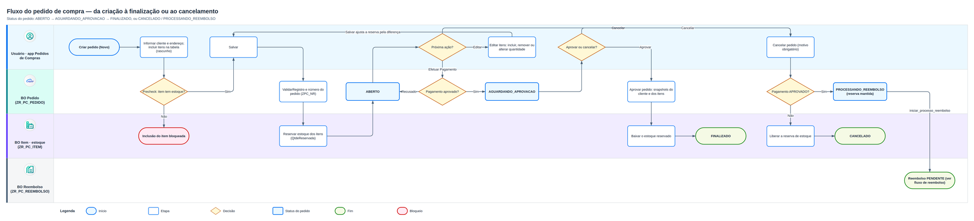
Figura 3 — Fluxo do pedido de compra
Origem | Destino | Permitido | Condição
(início) | ABERTO | Sim | Salvar o rascunho: registra, numera e reserva o estoque
ABERTO | ABERTO | Sim | Editar itens (ajusta a reserva) ou pagamento recusado
ABERTO | AGUARDANDO_APROVACAO | Sim | Pagamento aprovado
AGUARDANDO_APROVACAO | FINALIZADO | Sim | Aprovar pedido: baixa o estoque e gera snapshots
ABERTO | CANCELADO | Sim | Cancelar com motivo: libera a reserva e gera snapshots
AGUARDANDO_APROVACAO | PROCESSANDO_REEMBOLSO | Sim | Cancelar com pagamento aprovado: cria a solicitação de reembolso
PROCESSANDO_REEMBOLSO | CANCELADO | Sim | Reembolso aprovado; pagamento DEVOLVIDO
PROCESSANDO_REEMBOLSO | Status anterior | Sim | Reembolso rejeitado (motivo obrigatório)
ABERTO | FINALIZADO | Não | Aprovar exige pagamento aprovado
CANCELADO / FINALIZADO | Qualquer | Não | Pedido encerrado é imutável

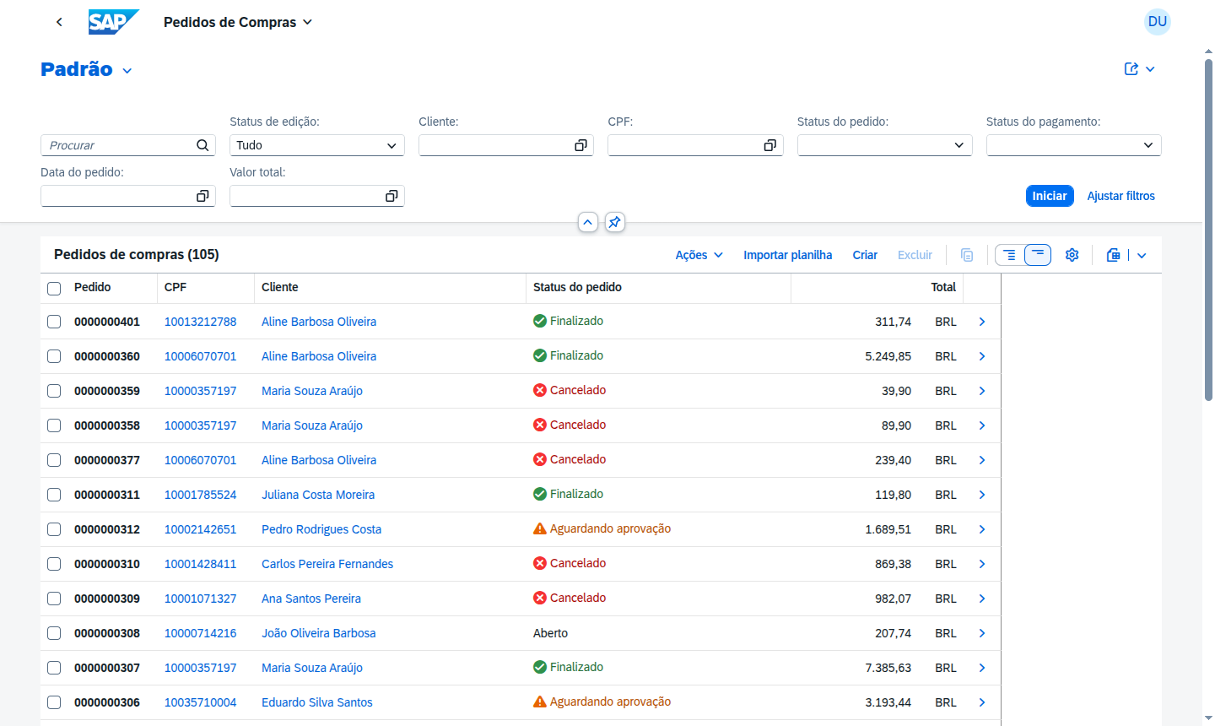
Figura 4 — Lista de pedidos
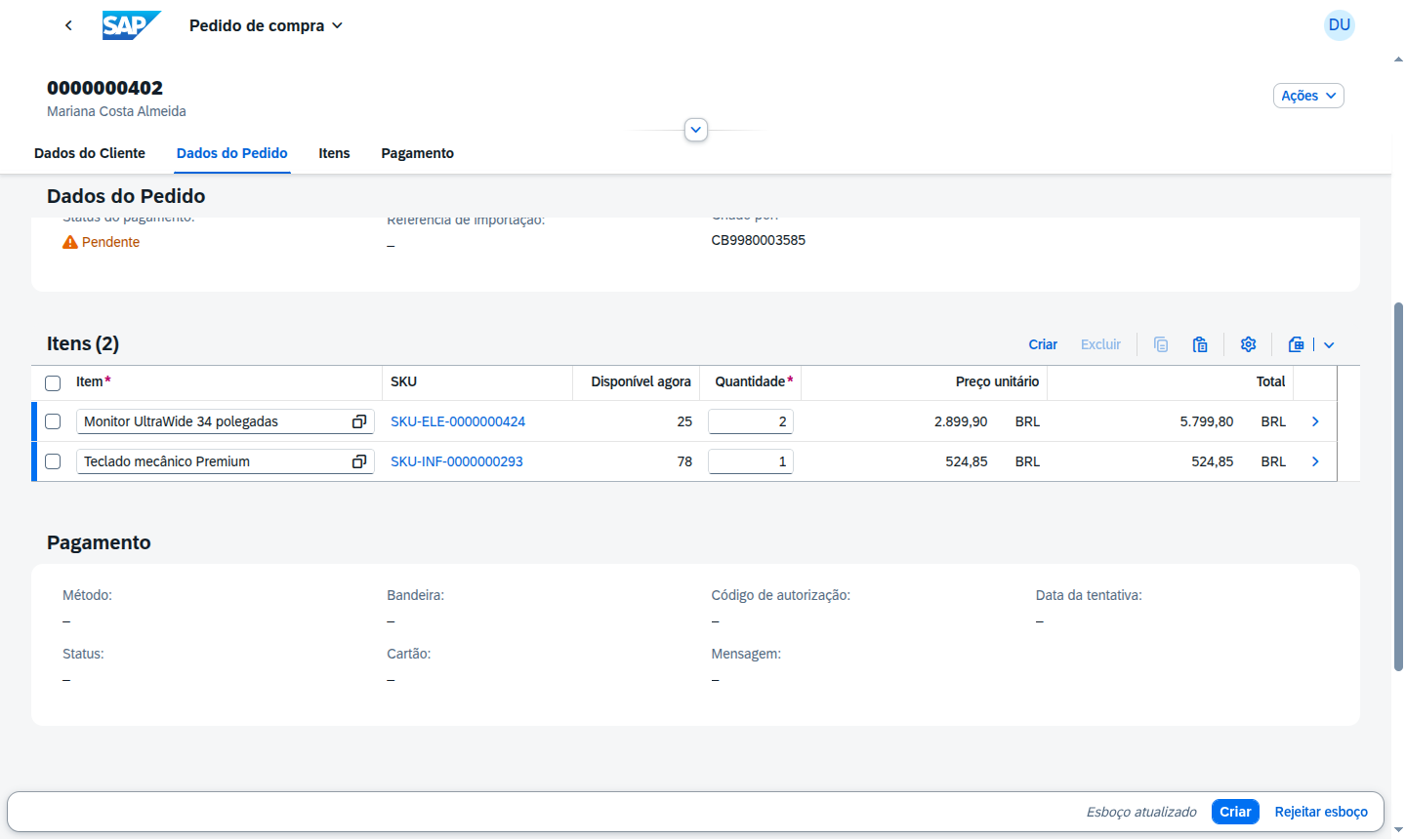
Figura 5 — Pedido em rascunho com itens inline

12. Reserva, baixa, liberação e concorrência de estoque

12.1 Registro do pedido e reserva (Save do rascunho)
- Validar cliente ativo e endereço principal.
- Validar itens ativos, quantidades maiores que zero e ao menos um item.
- Pré-validar a disponibilidade no Prepare; a validação definitiva ocorre sob lock no BO Item.
- Ativar o rascunho: o pedido passa a ABERTO e recebe o número.
- Fixar o preço unitário dos itens e calcular o total do pedido.
- Incrementar QtdeReservada dos itens e recalcular o status de estoque.
- Em qualquer falha, reprovar o Save sem gravar alterações.

12.2 Edição dos itens do pedido `ABERTO`
- Editar cria um rascunho com os itens atuais; o cliente é somente leitura.
- Ao salvar, a reserva é recalculada pela diferença entre o que o pedido já reservou e os itens do rascunho: reserva só o acréscimo e libera só o excedente.
- A remoção de item deve liberar a sua reserva na implementação adicional de Activate, porque remover não dispara determination.
- Quantidade acima do disponível (considerando o que o próprio pedido já reservou) bloqueia o Save.

12.3 Aprovação
- Validar status AGUARDANDO_APROVACAO e pagamento aprovado.
- Reduzir QtdeEstoque e QtdeReservada pela quantidade do pedido e recalcular o status de estoque.
- Gerar os snapshots do cliente e dos itens, preencher DataFinalizacao e mudar o status para FINALIZADO.

12.4 Cancelamento
- Validar se o status permite cancelamento e exigir o motivo.
- Com pagamento aprovado, abrir a solicitação de reembolso (seção 13) e encerrar aqui.
- Sem pagamento aprovado: liberar a reserva, gerar os snapshots (se ainda não existirem), preencher motivo, data e usuário e mudar o status para CANCELADO.

12.5 Controle de concorrência
- Operações sobre QtdeEstoque e QtdeReservada devem ocorrer em transação, com o item bloqueado e relido no banco; valores de estoque vindos da UI não são confiáveis.
- Entre dois registros simultâneos para o mesmo item, só o primeiro com disponibilidade prossegue; o segundo recebe erro de estoque insuficiente ou de concorrência.
- Item em edição na aplicação de Estoque (draft) impede o registro do pedido.
- Registro, aprovação, cancelamento e decisão de reembolso não podem gerar dupla reserva, dupla baixa ou dupla liberação.

13. Reembolso de pedidos
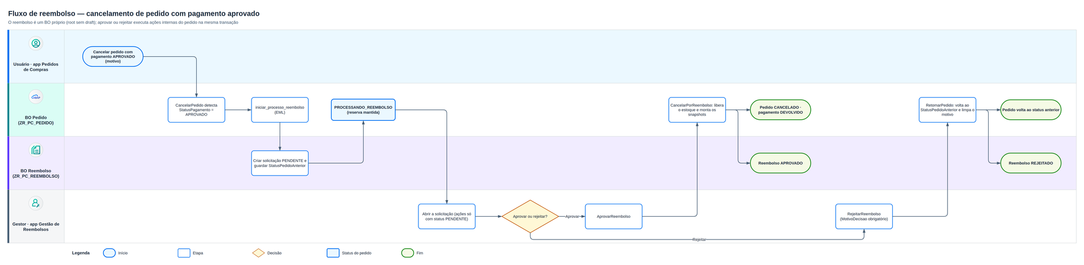
Figura 6 — Fluxo de reembolso
- Solicitação: cancelar um pedido com pagamento aprovado cria o reembolso PENDENTE (com o status anterior e o motivo) e move o pedido para PROCESSANDO_REEMBOLSO, mantendo a reserva.
- Aprovar: libera a reserva, gera os snapshots, cancela o pedido, muda o pagamento para DEVOLVIDO e grava o reembolso como APROVADO, na mesma LUW.
- Rejeitar: exige o motivo da decisão, devolve o pedido ao status anterior, limpa o motivo de cancelamento e grava o reembolso como REJEITADO.
- A decisão de um reembolso que não está PENDENTE deve ser bloqueada.
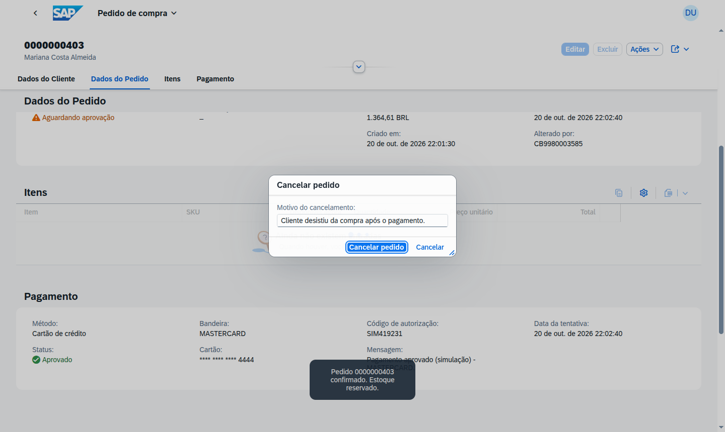
Figura 7 — Cancelamento de pedido pago (motivo obrigatório)
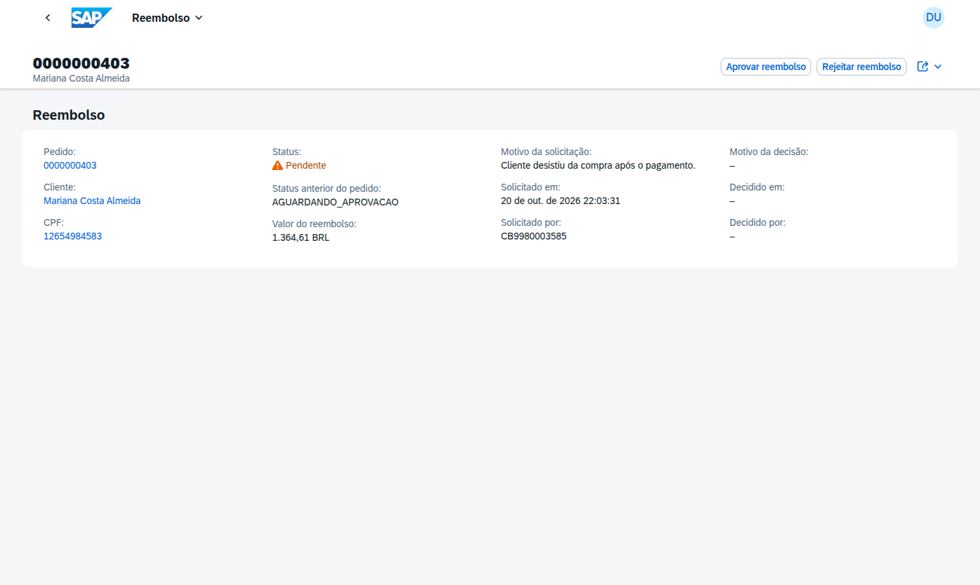
Figura 8 — Solicitação de reembolso pendente
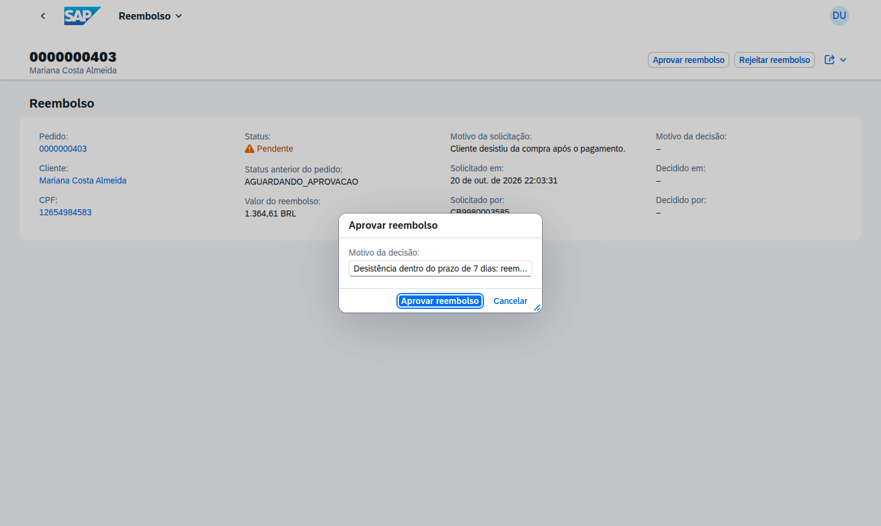
Figura 9 — Decisão do reembolso
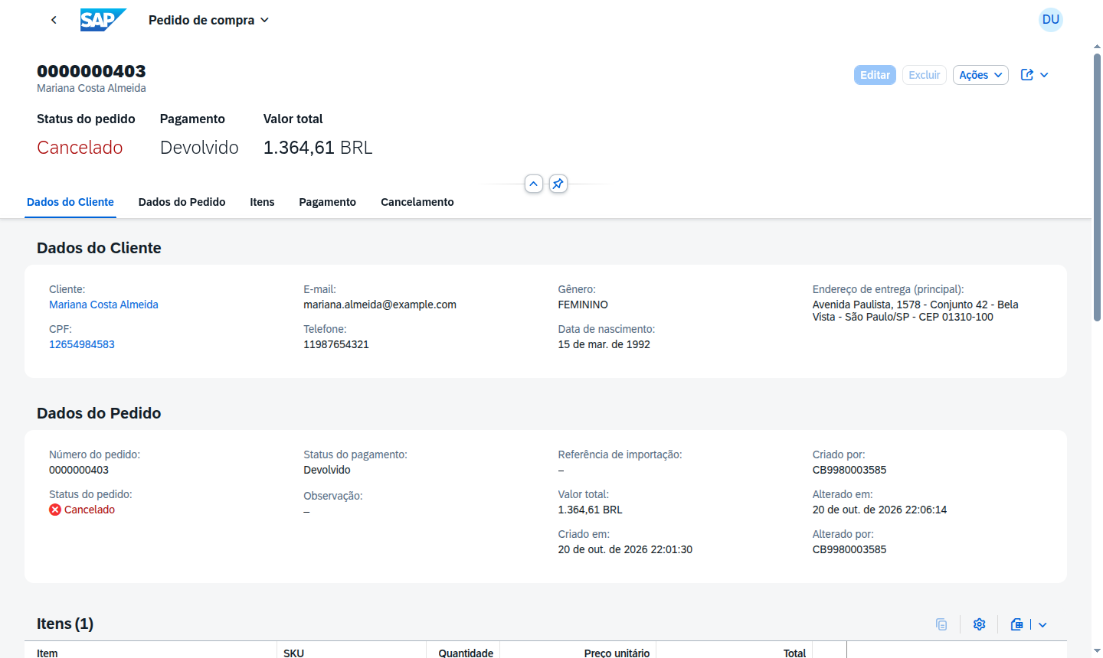
Figura 10 — Pedido cancelado pelo reembolso aprovado

14. Pagamento simulado com cartão
- Os dados do cartão são coletados apenas no diálogo da action e usados só em memória.
- Nunca persistir número completo, CVV nem validade; gravar apenas método, status, bandeira, últimos 4 dígitos, cartão mascarado, código de autorização, mensagem e data.
- Cartões iniciados por 4 simulam VISA e por 5 simulam Mastercard; CVV 000 simula recusa.
- Dados em formato inválido (número com 13 a 19 dígitos, validade MM/AA não expirada, CVV com 3 ou 4 dígitos) geram erro CARTAO_DADOS_INVALIDOS, que não é recusa.
- O precheck da action confere todos os campos de uma vez (obrigatórios e formato), antes da execução, com a mesma regra usada na simulação.
- Pagamento aprovado leva o pedido a AGUARDANDO_APROVACAO; recusado mantém ABERTO e permite nova tentativa. A mensagem de recusa tem severidade de informação: um aviso numa action faz o Fiori Elements abrir um segundo pop-up de confirmação.
- Apenas a última tentativa é mantida.
- A aplicação Pedidos de Compras coleta os dados num diálogo próprio, com máscaras de entrada: número 9999 9999 9999 9999, validade 99/99 e CVV 999. Em cenário real, a captura deve usar componente dedicado ou tokenização do provedor de pagamento.
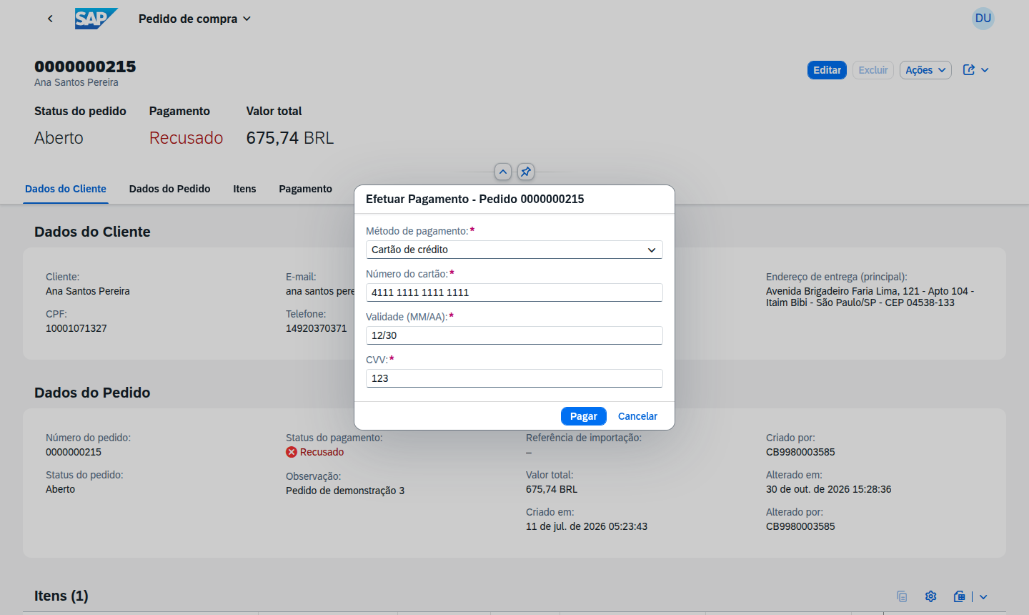
Figura 11 — Diálogo Efetuar Pagamento, com máscaras de entrada
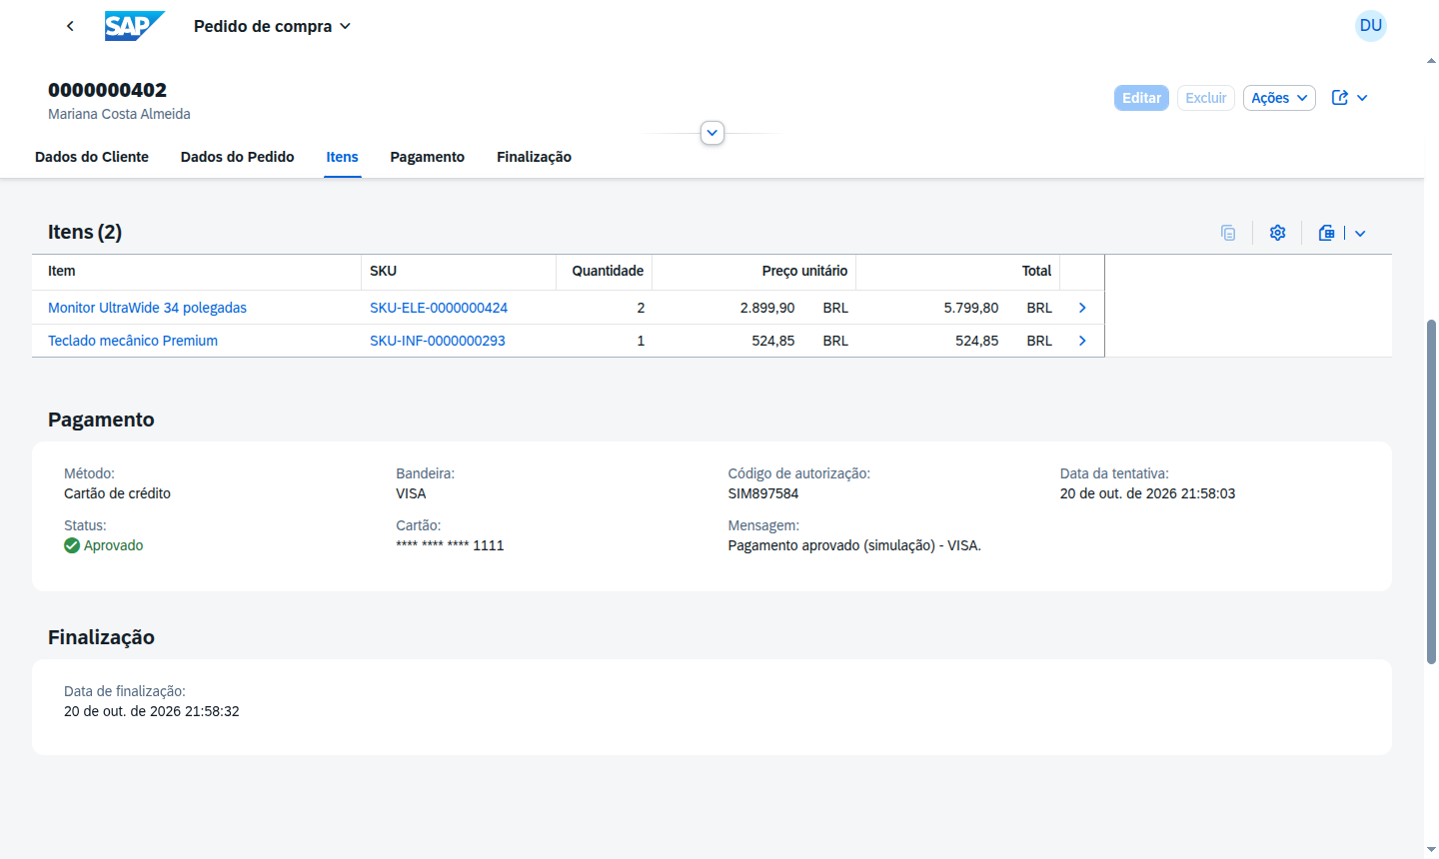
Figura 12 — Pagamento aprovado com cartão mascarado

15. Cálculos do pedido
- Total do item = QtdeItemPedido × PrecoUnitarioSnapshot; total do pedido = soma dos totais dos itens.
- QtdeItemPedido > 0; PrecoUnitarioSnapshot ≥ 0; QtdeEstoque ≥ 0; 0 ≤ QtdeReservada ≤ QtdeEstoque.
- O total é provisório no draft e definitivo no registro; todos os cálculos definitivos ocorrem no backend.

16. Endereço e integração com o ViaCEP
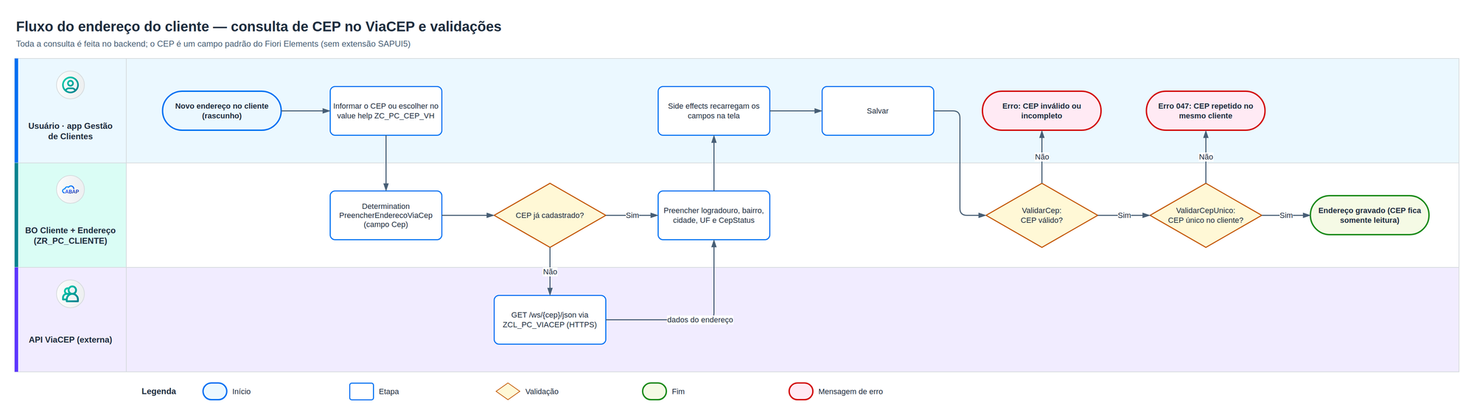
Figura 13 — Endereço e consulta de CEP

16.1 Requisitos funcionais
- A consulta é feita no backend; na UI, o CEP é um campo padrão do Fiori Elements, com máscara 99999-999 e value help dos CEPs já cadastrados.
- Ao informar o CEP, uma determination reaproveita os dados de um CEP já cadastrado e só chama o ViaCEP para CEPs desconhecidos; side effects recarregam os campos do endereço.
- A chamada HTTP não deve ocorrer na fase de save: a determination grava o resultado da consulta e a validation apenas o avalia.
- Um CEP novo passa a ser sugerido pelo value help depois de gravado.
- O CEP é campo adicional da chave da tabela de endereços e fica somente leitura depois de gravado.

16.2 Requisitos da classe de integração
- Higienizar e validar o CEP, manter cache por sessão (até 100 entradas), distinguir CEP inválido de serviço indisponível, reconhecer CEP geral de município e fechar o cliente HTTP também em caso de erro.
- Extrair os campos do JSON sem APIs não liberadas.
- Manter a mesma interface pública nas duas implementações, para que o behavior pool não mude.

16.3 Conectividade por ambiente
Aspecto | SAP BTP, ABAP environment | SAP S/4HANA On-Premise
API HTTP | CL_HTTP_DESTINATION_PROVIDER + CL_WEB_HTTP_CLIENT_MANAGER | CL_HTTP_CLIENT (Standard ABAP)
Destino | URL no código (Trial) ou Communication Scenario + Arrangement (produção) | Destination HTTP tipo G Z_VIACEP na SM59: host viacep.com.br, porta 443, SSL ativo, sem logon
Confiança TLS | Gerenciada pela SAP | PSE SSL Client (Anonymous) no STRUST com a cadeia da autoridade certificadora do ViaCEP
Rede | Gerenciada pela SAP | Proxy e regra de firewall para viacep.com.br:443
Teste | Determination pela própria aplicação | Report de teste da destination e Connection Test da SM59
Manutenção | — | Destination, certificados e rede mantidos em cada sistema pela equipe de Basis

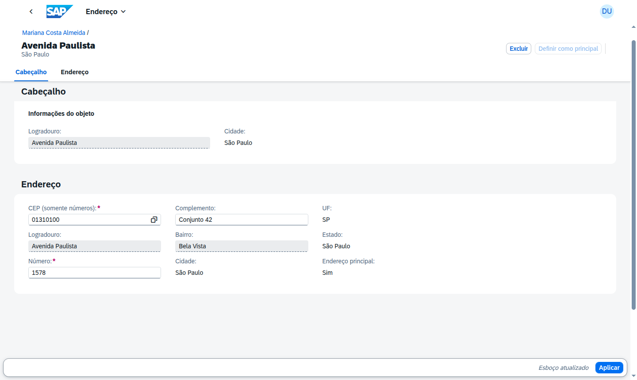
Figura 14 — Endereço preenchido pelo ViaCEP

17. Importação em massa por planilha
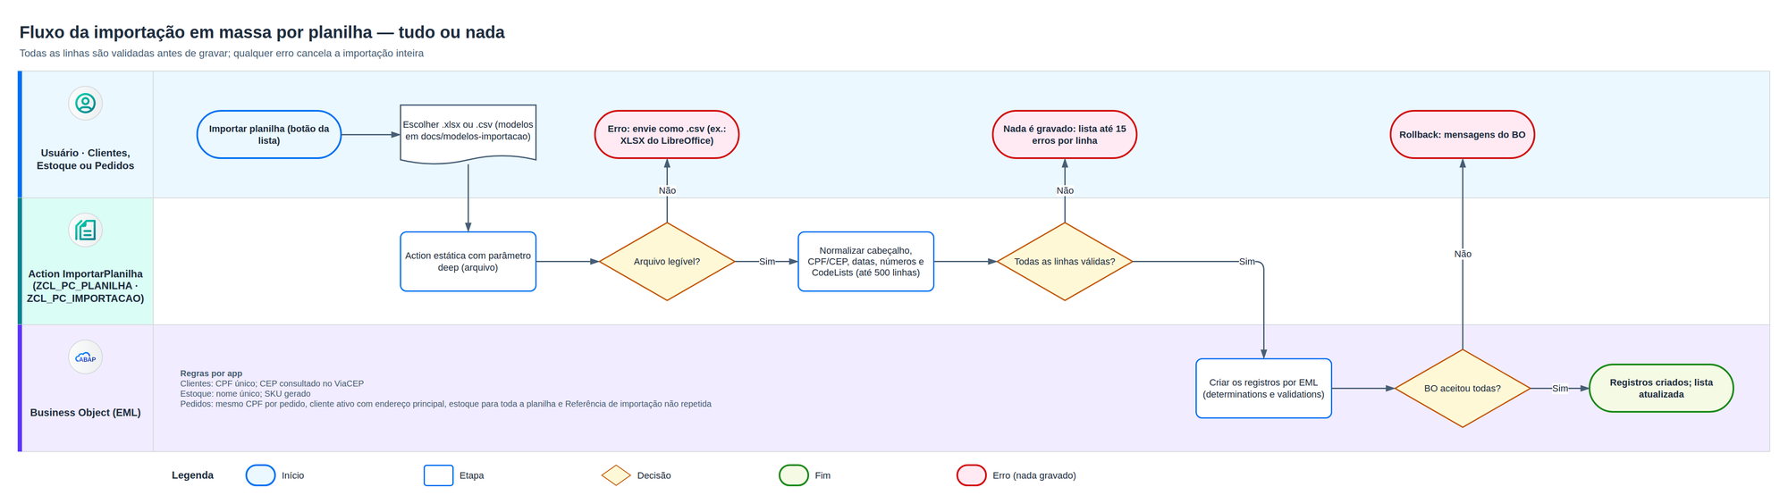
Figura 15 — Importação em massa por planilha
Aplicação | Linha da planilha | Colunas (obrigatórias em negrito)
Clientes | Um cliente com o endereço principal | CPF, Nome, E-mail, Telefone, Gênero, Data de nascimento, CEP, Número, Complemento
Estoque | Um item | Nome, Descrição, Categoria, Quantidade em estoque, Preço unitário, Moeda
Pedidos | Um item de um pedido | Pedido (referência), CPF, SKU, Quantidade, Observação

- A importação deve ser uma action estática com parâmetro deep (arquivo como @Semantics.largeObject), exposta como botão na lista das três aplicações.
- Formatos .xlsx (primeira aba) e .csv (separador e codificação detectados); máximo de 500 linhas.
- Cabeçalho na primeira linha não vazia, com nomes comparados sem acentos, maiúsculas, espaços ou pontuação.
- Tudo ou nada: todas as linhas são validadas antes de gravar; com qualquer erro, nada é gravado e o usuário recebe a lista de erros por linha.
- As instâncias são criadas por EML, então valem as mesmas determinations e validations da tela.
- Pedidos importados nascem ABERTO, com estoque reservado; a referência do pedido é a chave de idempotência: a mesma referência para o mesmo cliente é recusada enquanto houver pedido não cancelado com ela.
- A importação só cria registros, não atualiza.

18. Interface do usuário — SAP Fiori Elements
As quatro aplicações de gestão usam List Report + Object Page (OData V4), geradas com o SAP Fiori tools. A UI deve ser orientada a anotações: colunas, filtros, seções, ações e criticidade vêm das metadata extensions do backend; as aplicações guardam só o manifest.json (rotas, tabelas e tile) e a configuração das ferramentas.
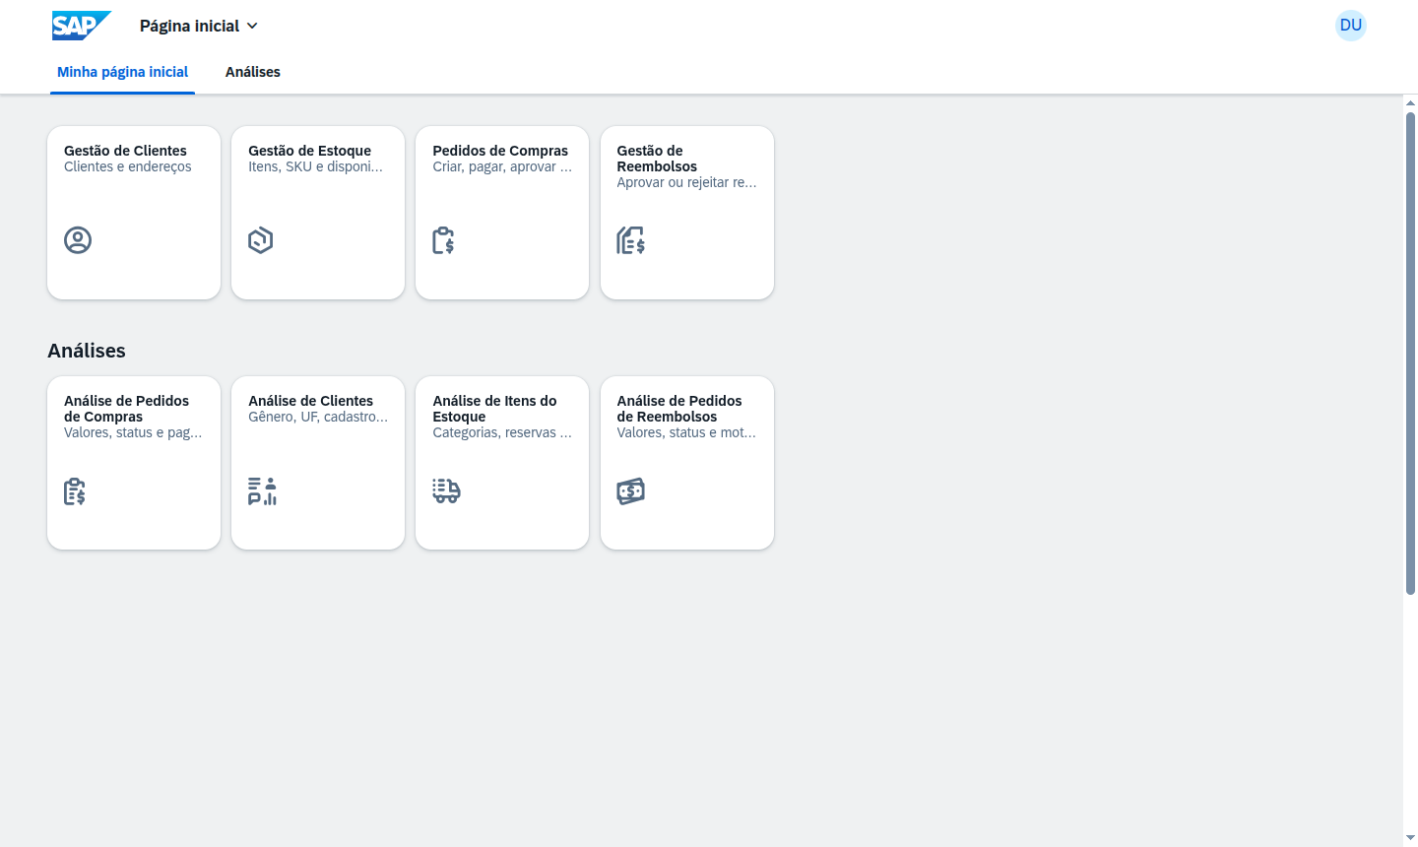
Figura 16 — Launchpad com as oito aplicações

18.1 Listas e filtros
Aplicação | Campos na lista | Filtros
Gestão de Clientes | CPF, Nome, E-mail, Telefone, Ativo, Cidade, UF, Data de cadastro | Nome, CPF, E-mail, Ativo, Cidade, UF
Gestão de Estoque | SKU, Nome, Categoria, Qtde em estoque, reservada e disponível, Status, Preço, Ativo | SKU, Nome, Categoria, Status, Ativo, Qtde disponível
Pedidos de Compras | Número, CPF, Cliente, Status do pedido, Status do pagamento, Total, Data do pedido, Data de finalização | Cliente, CPF, Status, Pagamento, Data, Valor total
Gestão de Reembolsos | Pedido, Cliente, Status, Valor, Motivo da solicitação, Solicitado em, Motivo da decisão | Pedido, Cliente, Status

18.2 Ações por aplicação
Object Page | Ações | Regras
Cliente | Editar, Excluir, Definir endereço principal (seleção única na tabela de endereços), Importar planilha | Escrita só para administrador
Estoque | Editar, Excluir, Importar planilha | Escrita só para administrador
Pedido | Efetuar Pagamento, Aprovar pedido, Cancelar pedido (agrupadas no menu "Ações"), Importar planilha | Por status e perfil, só na instância ativa; sem Excluir; Editar só em ABERTO
Reembolso | Aprovar reembolso, Rejeitar reembolso (agrupadas no menu "Ações") | Só solicitações PENDENTE; sem criar, editar ou excluir

18.3 Confirmações e ações customizadas
- Toda ação que muda o ciclo de vida pede confirmação antes de executar: Efetuar Pagamento, Aprovar pedido, Cancelar pedido, Aprovar reembolso e Rejeitar reembolso.
- O Fiori Elements só confirma ações sem diálogo de parâmetros (Common.IsActionCritical). Aprovar pedido usa essa confirmação padrão; as demais têm parâmetros e são botões customizados das aplicações, que pedem a confirmação e então executam a action do RAP.
- As metadata extensions mantêm as ações padrão no menu "Ações" (#FOR_ACTION_GROUP), para o Preview do serviço. Nas aplicações, o manifest.json substitui os itens desse menu pelos botões customizados.
- Os botões customizados seguem o mesmo feature control das ações padrão (__OperationControl de cada action), na lista e na Object Page.
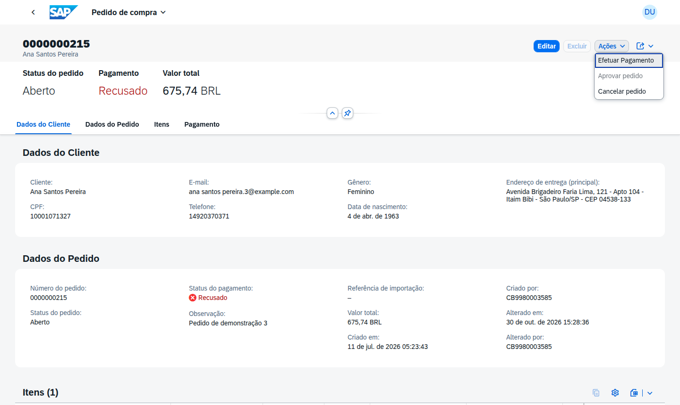
Figura 17 — Menu "Ações" do pedido, com os itens habilitados pelo status
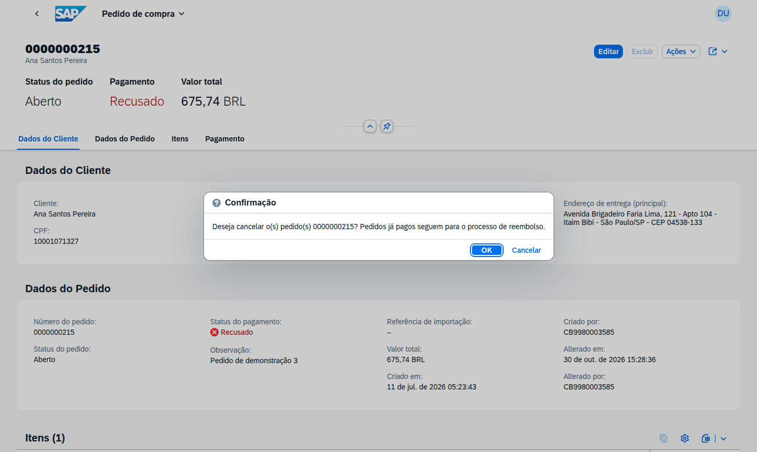
Figura 18 — Confirmação antes de cancelar o pedido

18.4 Apresentação
- Campos de cliente, endereço e item mostram o texto descritivo, sem o UUID técnico.
- Códigos de CodeList aparecem só como texto, com criticidade nos status.
- Score do cliente em %, como Process Indicator: vermelho até 40, amarelo de 40 a 70, verde a partir de 70.
- Fotos de cliente e item na Object Page; cliente sem foto mostra um avatar.
- Itens do pedido são criados inline na tabela do rascunho.

18.5 Object Page dinâmica do pedido
- Seções na ordem: Dados do Cliente, Dados do Pedido (com os campos administrativos), Itens, Pagamento e Finalização ou Cancelamento.
- Finalização e Cancelamento aparecem só nos status correspondentes, ocultas por expressão de anotação (hidden) sobre indicadores persistidos do pedido.
- Em FINALIZADO ou CANCELADO, cliente e itens vêm dos snapshots; nos demais status, das tabelas principais.
- Pagamento e snapshot do cliente (composições [0..1]) são exibidos como formulário.
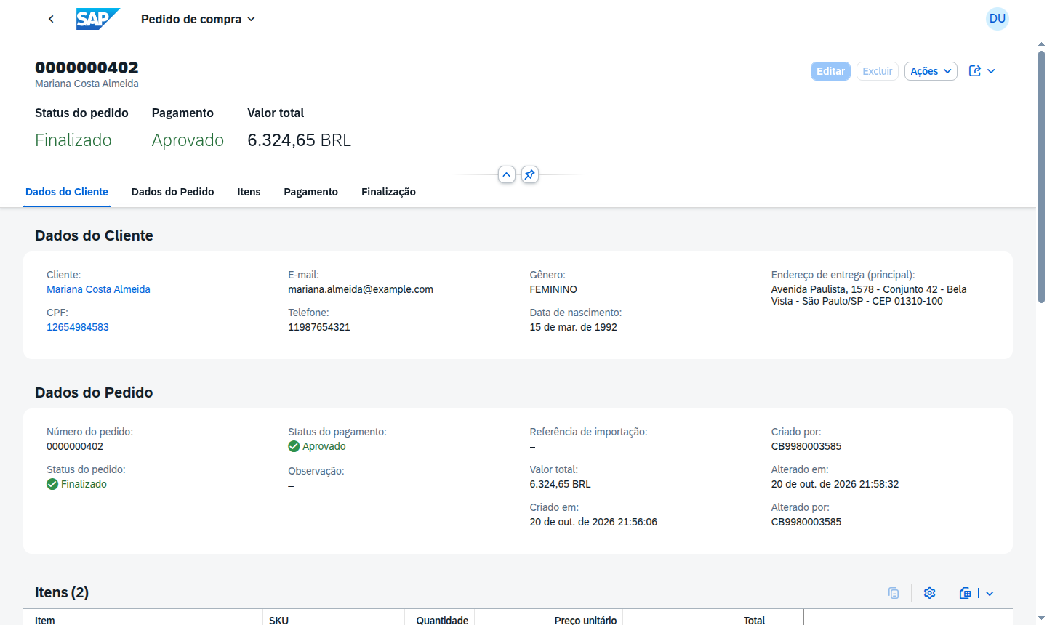
Figura 19 — Object Page do pedido finalizado

18.6 Telas das demais aplicações
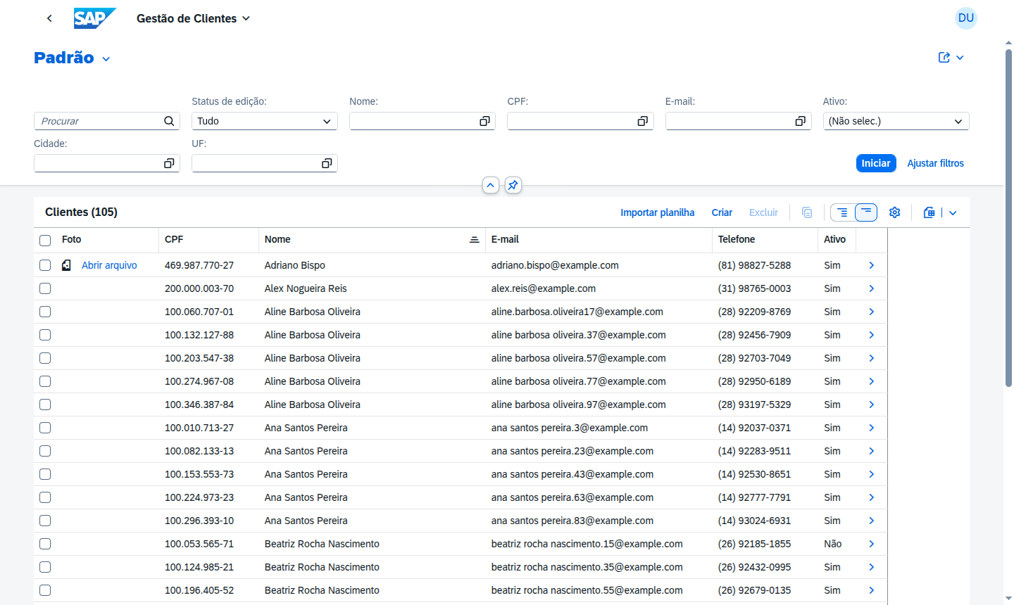
Figura 20 — Gestão de Clientes: lista
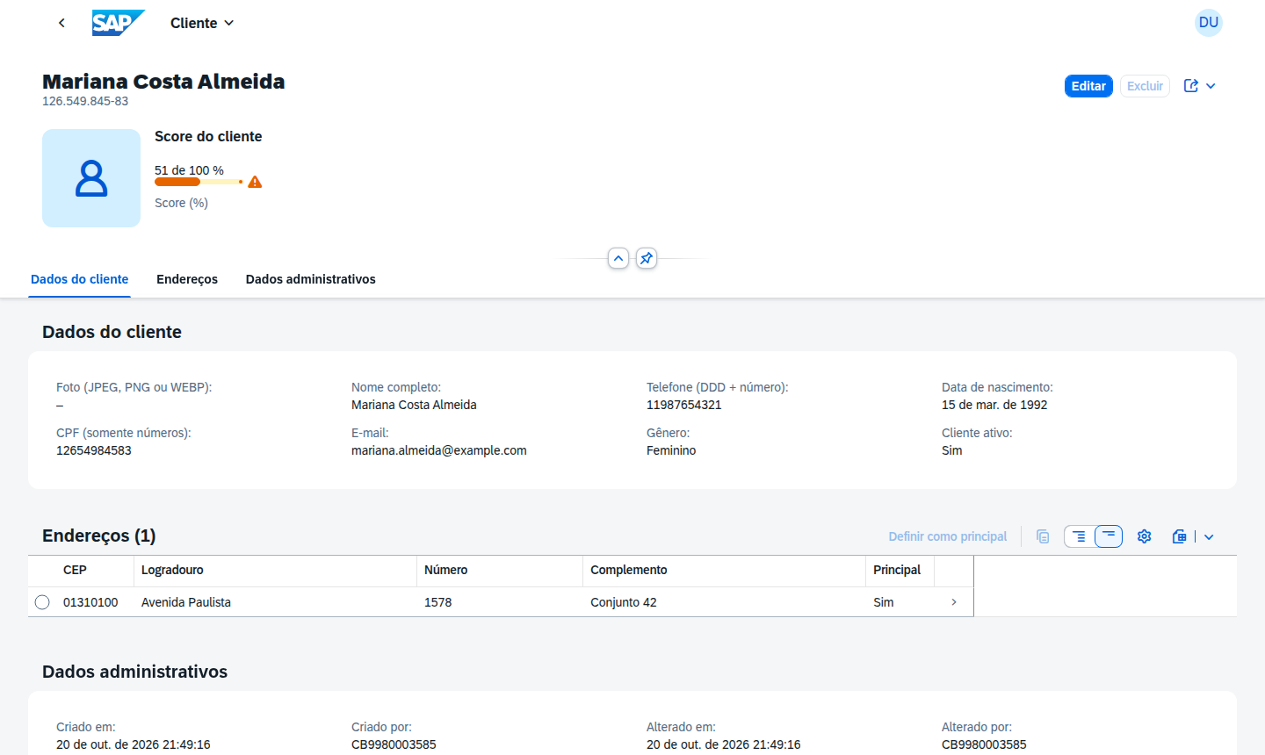
Figura 21 — Gestão de Clientes: Object Page
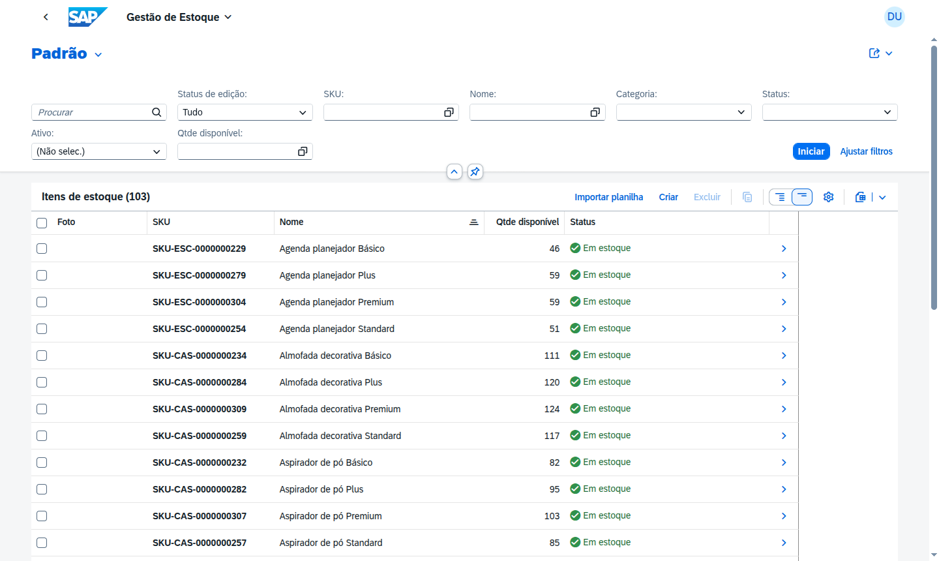
Figura 22 — Gestão de Estoque: lista
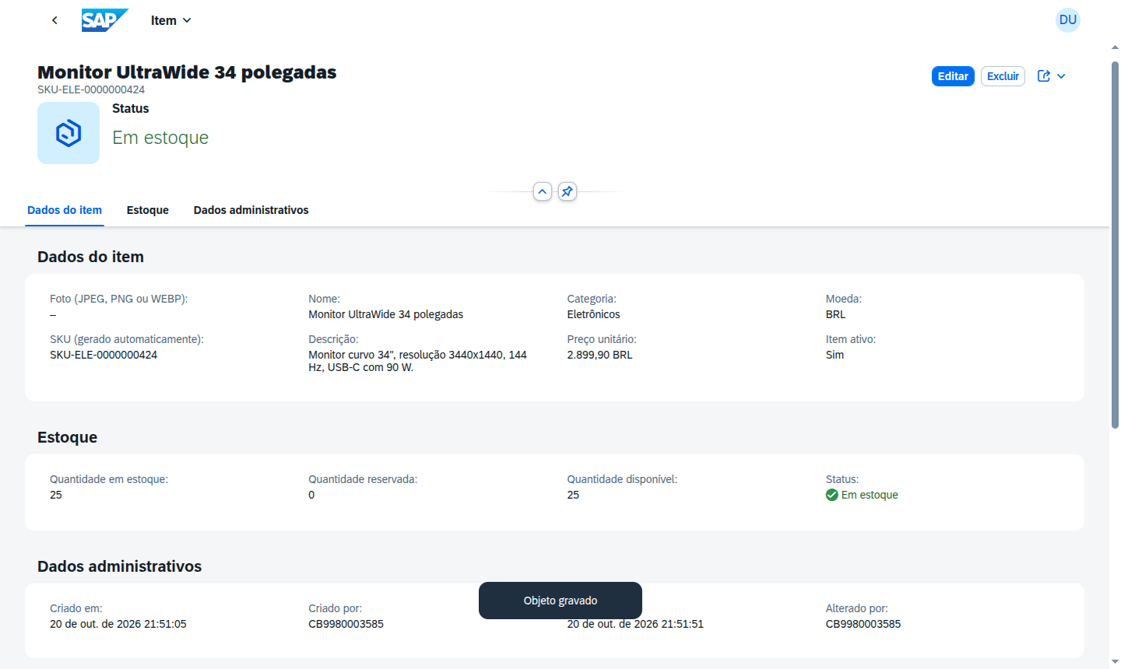
Figura 23 — Gestão de Estoque: Object Page
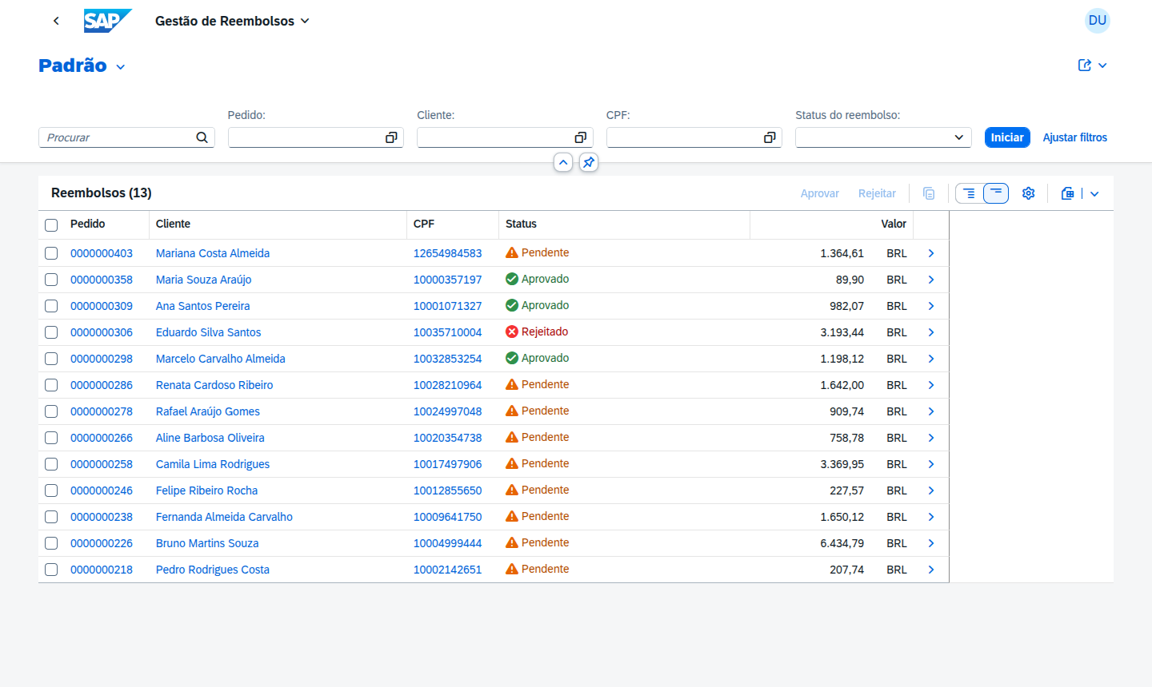
Figura 24 — Gestão de Reembolsos: lista

19. Camada analítica
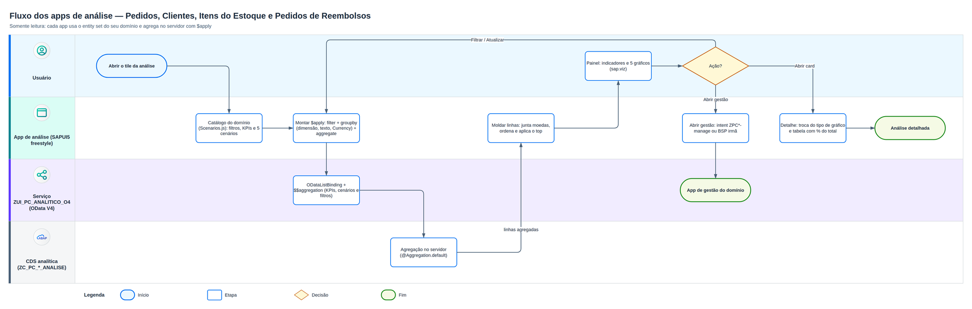
Figura 25 — Apps de análise
- Camada somente leitura e independente das aplicações de gestão: um cubo (ZI_PC_*_CUBE) e uma consulta (ZC_PC_*_ANALISE) por domínio, com @Aggregation.default nas medidas e @OData.applySupportedForAggregation: #FULL, publicados no serviço ZUI_PC_ANALITICO.
- Quatro aplicações SAPUI5 freestyle, uma por domínio, com 5 análises cada: painel com filtros, indicadores e gráficos, e uma página de detalhe por análise (troca do tipo de gráfico e tabela de valores).
- As consultas usam $apply (filter, groupby, aggregate) com agregação no servidor; os filtros valem para os indicadores e todos os gráficos.
Aplicação | Entity set | Tile | Filtros | Análises
Análise de Pedidos de Compras | PedidoAnalise | ZPCAnalisePedido-display | Status, pagamento, UF, mês | Valor por status, pedidos por mês, valor por UF, por pagamento, ticket médio
Análise de Clientes | ClienteAnalise | ZPCAnaliseCliente-display | Gênero, ativo, UF, faixa de score, nome | Por gênero, por UF, por faixa de score, cadastros por mês, score por UF
Análise de Itens do Estoque | ItemAnalise | ZPCAnaliseItemEstoque-display | Categoria, situação, nome, SKU | Disponível por categoria, itens por situação, valor por categoria, mais reservados, itens por categoria
Análise de Pedidos de Reembolsos | ReembolsoAnalise | ZPCAnaliseReembolso-display | Status, UF, mês | Valor e quantidade por status, valor por mês, valor por UF, por motivo

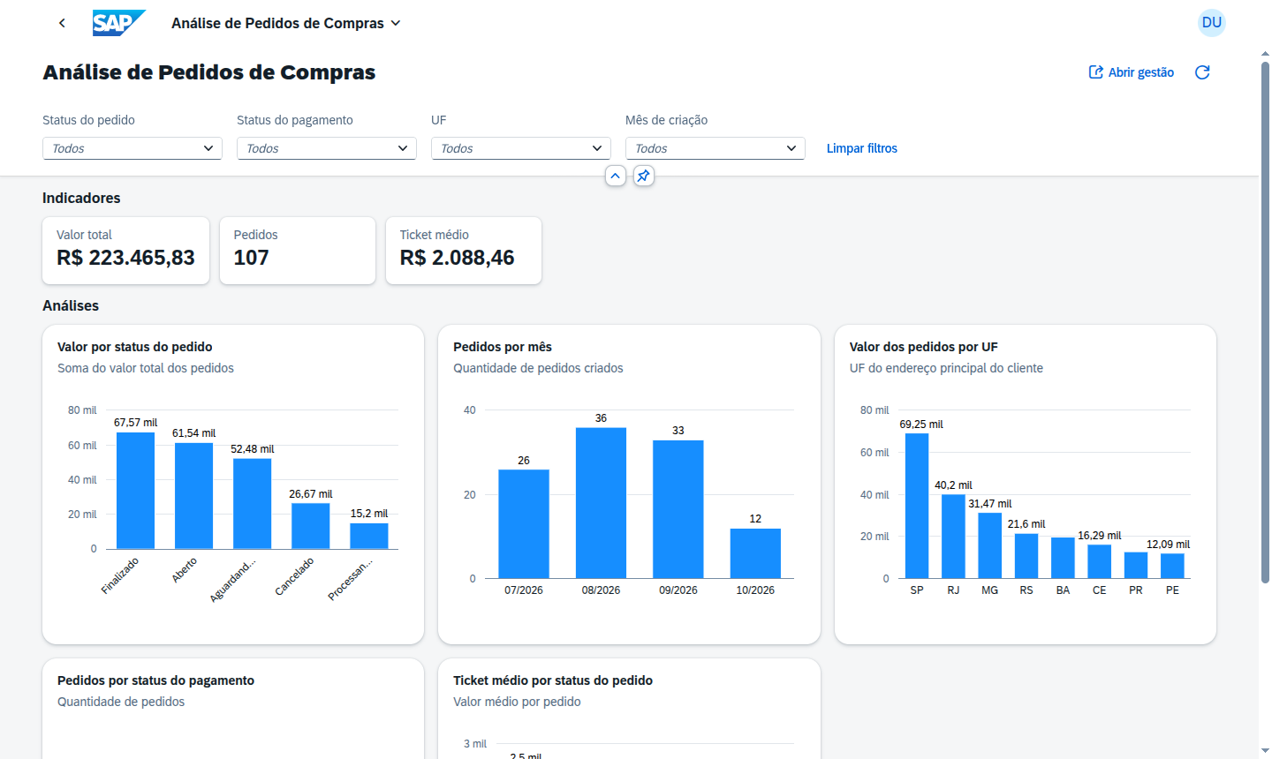
Figura 26 — Painel da Análise de Pedidos de Compras
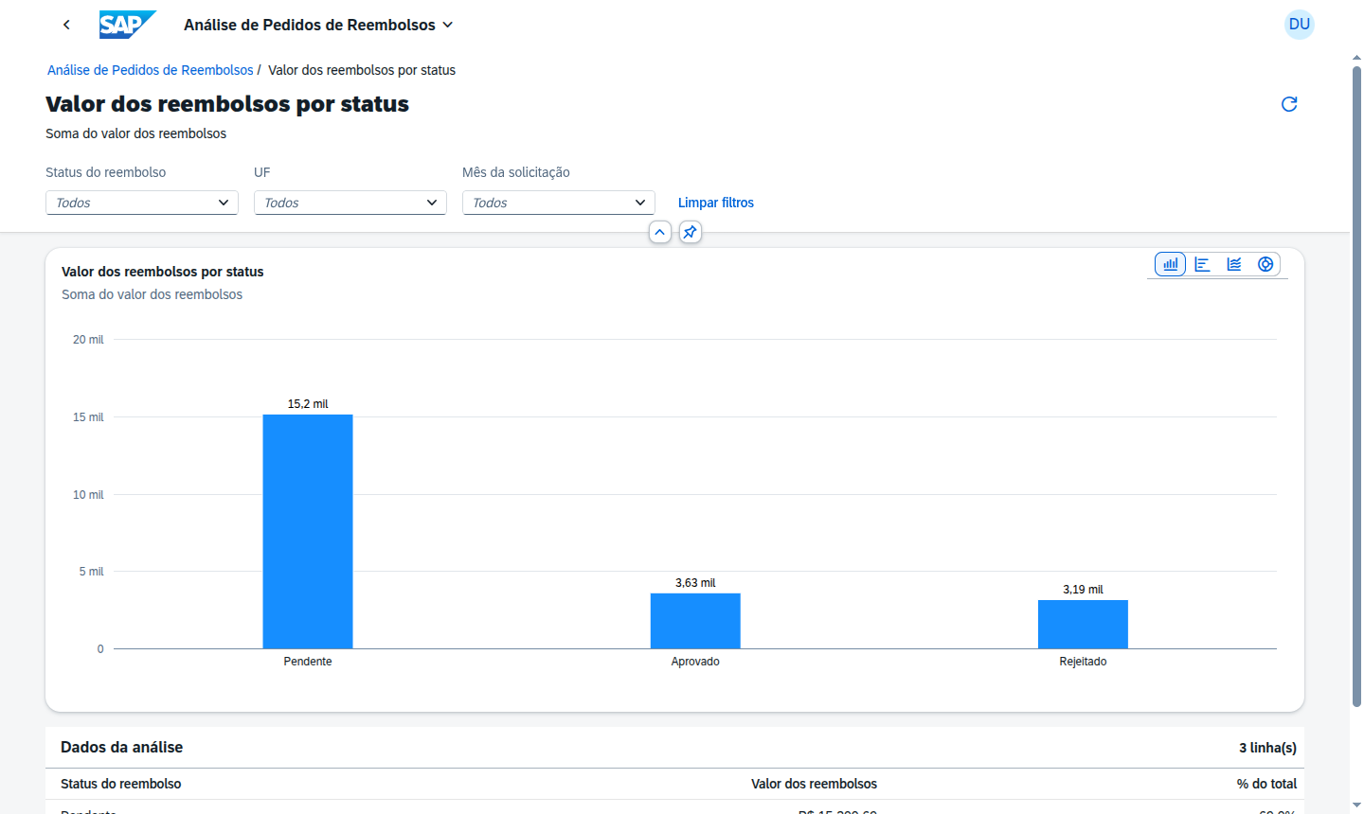
Figura 27 — Página de detalhe de uma análise

20. Actions, validations e determinations
Domínio | Artefato RAP | Requisito
Clientes | Validations de CPF, dados, e-mail, telefone, nascimento, gênero e foto | Bloqueiam o Save com a mensagem correspondente
Clientes | Feature control + precheck do delete | Bloqueia exclusão de cliente com pedido (ativo ou em draft)
Clientes | Precheck do update + validation ValidarInativacaoCliente | Bloqueia inativar cliente com pedido em andamento, na alteração e no Save
Endereços | Action DefinirEnderecoPrincipal com precheck | Define o principal e desmarca os demais; recusa vários endereços do mesmo cliente, o que já é principal e CEP não validado
Endereços | Determination PreencherEnderecoViaCep | Preenche o endereço a partir do CEP
Endereços | Validations ValidarCep, ValidarCepUnico, ValidarNumero | CEP válido e único por cliente; número obrigatório
Endereços | Feature control do campo Cep | Obrigatório no cadastro, somente leitura depois de gravado
Estoque | Determination GerarSku (on save, também no Prepare) | SKU único com o prefixo da categoria
Estoque | Determination RecalcularStatusEstoque | Disponível e status conforme a quantidade
Estoque | Validations ValidarItem, ValidarQuantidades, ValidarInativacaoItem, ValidarSkuUnico, ValidarFoto | Dados, quantidades, inativação, unicidade e foto
Estoque | Precheck do update | Barra a inativação com disponível ou pedido ativo já na alteração do campo
Estoque | Actions internas ReservarEstoque, LiberarReserva, BaixarEstoque | Movimentam o estoque sob lock; só o BO Pedido as chama
Pedidos | Validation ValidarRegistro + determination ReservarEstoqueRegistro | Registro com reserva pela diferença
Pedidos | Draft action Activate com implementação adicional | Libera a reserva de itens removidos
Pedidos | Determinations DefinirStatusInicial, GerarNumeroPedido, AtualizarEndereco, CalcularTotalPedido, CalcularValorItem, AtualizarFlagsStatus | Status inicial, número, endereço, totais e indicadores de status
Pedidos | Validations ValidarCliente, ValidarItemPedido | Cliente ativo; item ativo com quantidade maior que zero
Pedidos | Precheck da inclusão de item | Bloqueia item sem estoque disponível
Pedidos | Action SimularPagamento (Efetuar Pagamento) com precheck | Pagamento fictício sem dados sensíveis; o precheck valida todos os campos do cartão de uma vez
Pedidos | Action AprovarPedido | Baixa o estoque, gera snapshots e finaliza
Pedidos | Action CancelarPedido | Cancela ou abre a solicitação de reembolso
Pedidos | Actions internas CancelarPorReembolso, RetomarPedido, RecalcularTotal | Chamadas pelo BO Reembolso ou pelo próprio BO
Reembolsos | Actions AprovarReembolso, RejeitarReembolso | Decidem a solicitação PENDENTE na mesma LUW
Todos | Action estática ImportarPlanilha | Importação em massa (seção 17)
Os handlers processam todas as instâncias de uma chamada em lote: nenhuma leitura ou gravação, por SQL ou por EML, fica dentro de laço. As consultas usam FOR ALL ENTRIES ou UNION com tabela de faixa; as CodeLists são lidas uma vez por chamada; as ações do pedido movimentam o estoque numa única chamada ao BO Item por tipo de movimento (com compensação se uma parte falhar) e criam snapshots e solicitações de reembolso numa única chamada EML. Ficam em laço, por natureza, a consulta ao ViaCEP (uma vez por CEP distinto), a numeração por objeto de numeração e o processamento de cada arquivo importado.

21. Mensagens de erro e sucesso
As mensagens devem ficar numa Message Class (ZPC_MSG, textos com até 73 caracteres) e ser expostas por uma classe de exceção que implemente IF_ABAP_BEHV_MESSAGE (ZCX_PC_MSG, constantes com até 30 caracteres).
Código | Mensagem
CLIENTE_CPF_INVALIDO | CPF inválido. Verifique o número informado.
CLIENTE_CPF_DUPLICADO | Já existe um cliente cadastrado com este CPF.
CLIENTE_INATIVO | Cliente inativo não pode realizar pedido.
CLIENTE_COM_PEDIDO | Cliente não pode ser excluído pois possui pedido vinculado.
CLIENTE_SEM_ENDERECO_PRINCIPAL | Cliente selecionado não possui endereço principal válido.
CLIENTE_INATIVACAO_BLOQUEADA | Cliente possui pedido em andamento. Inativação bloqueada.
ENDERECO_PRINCIPAL_UNICO | Selecione apenas um endereço para definir como principal.
ENDERECO_JA_PRINCIPAL | Este endereço já é o endereço principal do cliente.
ENDERECO_PRINCIPAL_CEP_INVAL | Endereço com CEP não validado não pode ser o principal.
CEP_INDISPONIVEL | Não foi possível validar o CEP agora. Tente novamente em instantes.
CEP_INVALIDO | CEP inválido ou não encontrado. Verifique o número informado.
CEP_DUPLICADO_CLIENTE | Já existe um endereço cadastrado com este CEP para este cliente.
ENDERECO_NUMERO_OBRIGATORIO | Número do endereço é obrigatório.
FOTO_FORMATO_INVALIDO | Formato de imagem inválido. Utilize JPEG, PNG ou WEBP.
CAMPO_OBRIGATORIO | Campo &1 é obrigatório.
EMAIL_INVALIDO | E-mail em formato inválido.
TELEFONE_INVALIDO | Telefone deve conter 10 ou 11 dígitos (DDD + número).
DATA_NASCIMENTO_FUTURA | Data de nascimento não pode ser futura.
ITEM_SKU_DUPLICADO | Já existe item cadastrado com este SKU.
ITEM_SEM_ESTOQUE | Item &1 está sem estoque disponível e não pode ser adicionado ao pedido.
ITEM_ESTOQUE_INSUFICIENTE | Estoque insuficiente para o item &1 (disponível: &2).
ITEM_ESTOQUE_CONCORRENTE | Estoque do item &1 alterado por outra operação. Atualize e tente de novo.
ITEM_INATIVO | Item &1 inativo não pode ser usado em novo pedido.
ITEM_INATIVACAO_BLOQUEADA | Item possui estoque disponível ou pedido ativo. Inativação bloqueada.
ITEM_EXCLUSAO_BLOQUEADA | Item não pode ser excluído pois está vinculado a pedido ou reserva.
ITEM_QTDE_INVALIDA | Quantidade do item deve ser maior que zero.
ITEM_PRECO_INVALIDO | Preço unitário deve ser maior ou igual a zero.
ITEM_QTDE_ESTOQUE_INVALIDA | Qtde em estoque não pode ser negativa nem menor que a reservada (&1).
ITEM_RESERVA_INCONSISTENTE | Reserva do item &1 inconsistente com o pedido.
PEDIDO_SEM_ITENS | Pedido deve possuir ao menos um item.
PEDIDO_STATUS_INVALIDO | Transição de status não permitida (status atual: &1).
PEDIDO_EDICAO_BLOQUEADA | Pedido só pode ser editado ou excluído no status ABERTO.
PEDIDO_PAGAMENTO_PENDENTE | Pagamento pendente. O pedido não pode ser finalizado.
PEDIDO_FINALIZADO_IMUTAVEL | Pedido finalizado não pode ser alterado.
PEDIDO_CANCELADO_IMUTAVEL | Pedido cancelado não pode ser alterado.
PEDIDO_MOTIVO_CANCEL_OBRIG | Informe o motivo do cancelamento.
PEDIDO_CONFIRMADO | Pedido &1 registrado. Estoque reservado.
PEDIDO_FINALIZADO | Pedido &1 finalizado com sucesso.
PEDIDO_CANCELADO | Pedido &1 cancelado.
PEDIDO_REEMBOLSO_SOLICITADO | Pedido &1 enviado para processamento de reembolso.
PAGAMENTO_APROVADO | Pagamento aprovado com sucesso.
PAGAMENTO_RECUSADO | Pagamento recusado. O pedido permanecerá aguardando pagamento. (severidade de informação)
CARTAO_DADOS_INVALIDOS | Dados do cartão inválidos: &1.
SNAPSHOT_EXISTENTE | Snapshot do pedido já foi gerado e não pode ser recriado.
REEMBOLSO_MOTIVO_DECISAO_OBRIG | Informe o motivo da decisão sobre o reembolso.
REEMBOLSO_APROVADO | Reembolso do pedido &1 aprovado. Pedido cancelado.
REEMBOLSO_REJEITADO | Reembolso do pedido &1 rejeitado. Pedido retomado.
REEMBOLSO_STATUS_INVALIDO | Solicitação de reembolso não está mais pendente.
NUMERACAO_ERRO | Erro ao obter numeração (&1). Verifique o intervalo de numeração.
SEM_AUTORIZACAO | Usuário sem autorização para esta operação.
VALOR_INVALIDO | Valor inválido para o campo &1.
TEXTO_LIVRE | &1&2&3&4 (mensagens longas da importação, divididas em variáveis de 50 caracteres)

22. Critérios de aceite

22.1 Clientes
- Dado um administrador, quando cadastrar cliente com CPF válido e único, então o CPF é salvo só com números e exibido formatado.
- Dado um usuário comum, quando tentar criar, editar ou excluir cliente, então a operação é bloqueada.
- Dado um cliente com pedido, quando o administrador tentar excluí-lo, então a exclusão é bloqueada.
- Dado um cliente inativo, quando for usado num novo pedido, então o registro do pedido é bloqueado.
- Dado um endereço gravado, quando o usuário tentar alterar o CEP, então o campo está somente leitura.
- Dado um CEP já usado pelo mesmo cliente, quando outro endereço for salvo com ele, então o Save é bloqueado.
- Dado um cliente com pedido em andamento, quando o administrador desmarcar Ativo, então a alteração é recusada na hora.
- Dada a tabela de endereços, quando o usuário selecionar uma linha, então nenhuma outra fica selecionada; se o endereço já for o principal ou tiver CEP não validado, Definir endereço principal é recusado.

22.2 Estoque
- Dado um item salvo com categoria, então o SKU é gerado no Save com as 3 primeiras letras da categoria.
- Dado QtdeEstoque = 10 e QtdeReservada = 3, então QtdeDisponivel = 7.
- Dado QtdeDisponivel = 0, 1 a 10 ou ≥ 11, então o status é SEM_ESTOQUE, ACABANDO ou EM_ESTOQUE.
- Dados dois registros de pedido simultâneos para o mesmo item, então o segundo é bloqueado se o primeiro consumir a disponibilidade.

22.3 Pedidos
- Dado um rascunho, então nenhuma reserva é feita.
- Dado um rascunho válido, quando salvo, então o pedido fica ABERTO e o estoque é reservado.
- Dado um rascunho sem itens, sem endereço principal ou sem estoque suficiente, quando salvo, então o registro é bloqueado sem reserva gravada.
- Dado um pedido ABERTO, quando itens forem alterados, incluídos ou removidos, então a reserva reflete só a diferença.
- Dado um pagamento aprovado, então o pedido vai a AGUARDANDO_APROVACAO; recusado, permanece ABERTO.
- Dado um pedido AGUARDANDO_APROVACAO, quando aprovado, então o estoque é baixado, os snapshots gerados e o status muda para FINALIZADO.
- Dado um pedido sem pagamento aprovado, quando cancelado com motivo, então a reserva é liberada e o status muda para CANCELADO.
- Dado um pedido com pagamento aprovado, quando cancelado, então é criada uma solicitação PENDENTE e o status muda para PROCESSANDO_REEMBOLSO, mantendo a reserva.
- Dado um pedido encerrado, quando aberto, então cliente e itens vêm dos snapshots e nenhuma edição é possível.
- Dado qualquer pedido, quando o usuário escolher Efetuar Pagamento, Aprovar pedido ou Cancelar pedido, então a ação só executa depois da confirmação.
- Dado o diálogo de pagamento com um campo vazio ou fora do formato, quando confirmado, então todos os erros são mostrados de uma vez e nada é gravado.

22.4 Reembolsos
- Dada uma solicitação PENDENTE, quando aprovada, então o pedido é cancelado, a reserva liberada e o pagamento fica DEVOLVIDO.
- Dada uma solicitação PENDENTE, quando rejeitada sem motivo, então a ação é bloqueada; com motivo, o pedido retoma o status anterior.
- Dada uma solicitação já decidida, então Aprovar e Rejeitar não ficam disponíveis.
- Dada uma solicitação PENDENTE, quando o usuário escolher Aprovar ou Rejeitar no menu "Ações", então a decisão só segue para o diálogo do motivo depois da confirmação.

22.5 Importação
- Dada uma planilha com um erro em qualquer linha, então nada é gravado e o erro é listado com o número da linha.
- Dada a mesma planilha de pedidos importada duas vezes, então a segunda importação é recusada.

22.6 Ambientes e aplicações
- Dado o mesmo código-fonte, então ele ativa sem erros no SAP BTP, ABAP environment (pacotes ABAP for Cloud Development) e no SAP S/4HANA On-Premise (pacotes Standard ABAP), mudando só a classe de integração com o ViaCEP.
- Dado um administrador, quando acessar o launchpad, então vê os tiles das oito aplicações.
- Dado um usuário comum, quando acessar o launchpad, então vê Pedidos de Compras e as aplicações liberadas na sua role.
- Dado um usuário sem acesso ao serviço no On-Premise, então o serviço responde 403 (falta S_START).
- Dado um link de cliente ou item no pedido, quando clicado, então a aplicação de destino abre a Object Page.

23. Estrutura de pacotes
Pacote | Conteúdo
ZAVBS_PEDIDOS_COMPRAS | Pacote principal (estrutura)
ZAVBS_PC_COMMON | Constantes, exceção e Message Class; classes utilitárias, de autorização, numeração, integração com o ViaCEP, leitura de planilha, importação, setup e reset; CodeLists; objeto de numeração e objetos de autorização; abstract entities de upload; serviço analítico
ZAVBS_PC_CLIENTES | Tabelas, CDS, BDEF, behavior pool e serviço do BO Cliente; value helps de cliente, endereço, CEP e gênero; classe de virtual elements; cubo e consulta de clientes
ZAVBS_PC_ESTOQUE | Tabelas, CDS, BDEF, behavior pool e serviço do BO Estoque; value helps de item, categoria e status; abstract entity de quantidade; cubo e consulta de estoque
ZAVBS_PC_PEDIDOS | Tabelas, CDS, BDEF, behavior pool e serviço do BO Pedido; abstract entities de cancelamento e retomada; value helps de status; cubo e consulta de pedidos
ZAVBS_PC_PEDIDOS_PAGAMENTOS | Entidade de pagamento, value helps de pagamento, abstract entity de pagamento e classe do pagamento simulado
ZAVBS_PC_PEDIDOS_SNAPSHOTS | Entidades e tabelas dos snapshots de cliente e itens
ZAVBS_PC_REEMBOLSOS | Tabela, CDS, BDEF, behavior pool e serviço do BO Reembolso; value help de status; abstract entity da decisão; cubo e consulta de reembolsos

Versão de linguagem: ABAP for Cloud Development no SAP BTP, ABAP environment; Standard ABAP no On-Premise, com camada de transporte. As aplicações de front-end (BSPs) ficam no pacote do domínio correspondente.
Os nomes acima usam o prefixo ZAVBS deste repositório, que é opcional (seção 4). Em outro projeto, a mesma estrutura pode ser criada com o prefixo genérico sugerido: ZPK_PEDIDOS_COMPRAS, ZPK_PC_COMMON, ZPK_PC_CLIENTES, ZPK_PC_ESTOQUE, ZPK_PC_PEDIDOS (com ZPK_PC_PEDIDOS_PAGAMENTOS e ZPK_PC_PEDIDOS_SNAPSHOTS) e ZPK_PC_REEMBOLSOS. O código ABAP não referencia o nome dos pacotes; só o descritor de deploy de cada aplicação (ui5-deploy.yaml) informa o pacote de destino da BSP.

24. Implantação e operação

24.1 Sequência de ativação
Tabelas ativas → CDS base e CodeLists → abstract entities e value helps → tabelas draft → projeções e metadata extensions → behavior definitions → behavior pools → classes de apoio → cubos e consultas → service definitions e bindings. O BO Reembolso e sua BDEF precisam estar ativos antes da behavior pool do Pedido, que cria reembolsos por EML. Todas as tabelas e CDS devem ser ativadas antes dos behavior pools, por causa das dependências cruzadas.

24.2 Objetos criados manualmente
Objeto | SAP BTP, ABAP environment | SAP S/4HANA On-Premise | Requisito
Message Class ZPC_MSG | ADT | ADT ou SE91 | Mensagens da seção 21
Domínio ZPC_NR_NUMC10 | ADT | ADT ou SE11 | NUMC 10, Number Length Domain
Objeto de numeração ZPC_NR | Editor do ADT | SNRO | Buffer em memória com mais de zero números; intervalos 01 (pedido) e 02 (SKU)
Objetos ZPC_ADMIN, ZPC_PEDIDO | ADT (classe CPAE) | SU21 (classe ZPC) | Atividades da seção 6.1
Índices secundários | ADT | ADT ou SE11 | CPF e SKU únicos; ITEM_UUID e CLIENTE_UUID para desempenho
Segurança | IAM Apps, Business Catalogs, Business Roles | SU24, roles PFCG | Seção 6.2
Conectividade ViaCEP | Communication Arrangement (produção) | SM59, STRUST, proxy | Seção 16.3

O buffer do objeto de numeração é obrigatório: sem ele, a obtenção de número faz atualização síncrona, proibida numa transação RAP.

24.3 Publicação e front-end
- Publicar os cinco service bindings (ADT; no On-Premise também /IWFND/V4_ADMIN, como grupos de serviços).
- Publicar as oito aplicações no ABAP repository como BSPs (ZPC_CLIENTES, ZPC_ESTOQUE, ZPC_PEDIDOS, ZPC_REEMBOLSOS, ZPC_ANL_PEDIDOS, ZPC_ANL_CLIENTE, ZPC_ANL_ESTOQUE, ZPC_ANL_REEMB). No BTP o deploy gera também a IAM App da aplicação; no On-Premise exige ordem de transporte.
- Launchpad — BTP: tiles no SAP Build Work Zone ou catálogos e espaços do ABAP environment. On-Premise: catálogo técnico em /UI2/FLPAM (tile + target mapping por aplicação, com os intents dos manifests), catálogos de negócio, espaço e página em /UI2/FLPCM_CUST, incluídos nas roles.
- O sistema deve oferecer SAPUI5 1.136 ou superior.

24.4 Carga inicial
- Uma classe de setup deve criar os intervalos de numeração, carregar as CodeLists e, opcionalmente, dados de demonstração.
- No On-Premise, o setup com dados de demonstração só roda em DEV e QAS; em PRD, os intervalos são criados na SNRO e as CodeLists são transportadas.
- A classe de reset dos dados só pode executar com o modo de demonstração ligado.

24.5 Transporte (On-Premise)
Objeto | Transporte
Fontes ABAP, tabelas, CDS, BDEF, serviços, BSPs, SU21, SU24 | Ordem Workbench
Roles PFCG e conteúdo do launchpad | Workbench ou Customizing
Publicação dos grupos de serviços | Customizing ou manual em cada sistema
SM59, STRUST, proxy e firewall | Manual em cada sistema
Usuários e atribuição de roles | Não transportados

25. Testes automatizados
- As classes de teste ABAP Unit devem ser permanentes, versionadas junto com o código e ajustadas a cada mudança das funcionalidades que cobrem.
- Toda classe com lógica e todo behavior pool devem ter a sua própria classe de teste local. Ficam de fora apenas as classes de carga e limpeza de dados de demonstração, que confirmam gravações e são executadas manualmente.
- A cobertura mínima por objeto é a da matriz abaixo.
Objeto | Tipo de teste | Deve cobrir
Utilitários | Regra pura | CPF, telefone, e-mail, imagem (MIME, extensão e assinatura), status de estoque e endereço formatado
Exceção de mensagens | Regra pura | Chave da mensagem, severidade padrão e informada, mensagem de sucesso e texto livre em blocos
Numeração | Regra pura e objeto de numeração | Prefixo do SKU, número do pedido com 10 dígitos e crescente, SKU único
Verificação de perfil | Autorização simulada | Modo de demonstração liberado; fora dele, cada atividade só com a sua autorização
Consulta de CEP | Regra pura, sem chamada externa | Leitura da resposta, CEP fora do formato sem consulta e cache da sessão, nos dois ambientes
Virtual elements do cliente | Regra pura | CPF e telefone formatados e faixas de cor do score
Pagamento simulado | Regra pura | Bandeira, máscara, aprovação, recusa, dados inválidos e validação de todos os campos de uma vez
Leitura de planilhas e importações | Integração | Formatos XLSX e CSV, as três importações e a reimportação recusada
BO Cliente | Integração com test doubles | Validações do Save, normalização, preenchimento pelo CEP, endereço principal e seu precheck, CEP único, exclusão e inativação bloqueadas
BO Item | Integração com test doubles | Reserva, liberação e baixa com recálculo do saldo, validações, inativação (precheck e Save) e exclusão bloqueadas
BO Pedido | Integração com test doubles e com o banco | Registro com reserva, edição de itens, validações do Save, precheck de estoque e do pagamento, total, pagamento, aprovação, cancelamento e snapshots
BO Reembolso | Integração com test doubles e com o banco | Aprovação e rejeição na mesma transação do pedido e recusa de solicitação já decidida

- Os testes de integração devem semear os próprios dados e usar test doubles das entidades e das tabelas de rascunho (cl_cds_test_environment, cl_osql_test_environment), para começar de tabelas vazias e não gravar no banco; a persistência real (COMMIT ENTITIES) só é testada sobre test doubles.
- Os testes não devem depender de serviços externos (ViaCEP) nem dos dados de demonstração do sistema.
- As mensagens devem ser verificadas pelo número da Message Class, não pelo texto.
- Os testes de autorização devem usar CL_AUNIT_AUTHORITY_CHECK, sem depender das roles de quem executa.
- No front-end: testes OPA5 gerados pelo SAP Fiori tools nas aplicações Fiori Elements e QUnit nas análises.
- Os mesmos testes devem passar nos dois ambientes; no On-Premise, o ATC deve rodar sem erros antes da liberação das ordens.

26. Considerações de segurança
- Controle de acesso por authorization control RAP, configurado por ambiente (seção 6).
- Validações e cálculos críticos sempre no backend; a aplicação não confia em valores da UI.
- Dados sensíveis de cartão nunca persistidos nem exibidos.
- Pedido encerrado e snapshots são imutáveis; preferir inativação a exclusão.
- Operações de estoque transacionais e com bloqueio.
- Uploads de imagem e planilha validados (tipo, extensão e conteúdo; planilhas com até 500 linhas).
- Modo de demonstração desligado fora do BTP Trial.
- No On-Premise: validação TLS sempre ativa, confiança em autoridades certificadoras (não no certificado final), destination em vez de URL fixa e nenhum dado de infraestrutura exposto ao usuário.

27. Restrições técnicas
- Release mínimo: a solução usa strict ( 2 ), Activate com implementação adicional, hidden com expressão de anotação em facets, action estática com parâmetro deep e @Semantics.largeObject; no On-Premise, o release de referência é o SAP S/4HANA 2025.
- SAPUI5: as aplicações exigem SAPUI5 1.136 ou superior (descriptor v2).
- Ocultar seções da Object Page exige indicadores persistidos, porque hidden aceita só expressão sobre campo da própria entidade.
- CEP na chave da tabela: como o CEP é chave da tabela mas não da entidade, ele não pode ser alterado depois de gravado; mudar a chave de uma tabela implantada exige recriá-la.
- Imagem no List Report: as fotos são exibidas na Object Page.
- Leitor de XLSX: a biblioteca XCO não lê arquivos salvos pelo LibreOffice nem textos inline; nesses casos a importação deve orientar o uso de .csv. Arquivos .xls não são aceitos.
- Limites de nomes: tabelas com até 16 caracteres; CDS, classes e constantes de mensagem com até 30; textos de mensagem com até 73; variáveis de mensagem com até 50.
- Conectividade On-Premise: a integração com o ViaCEP usa API clássica (CL_HTTP_CLIENT), permitida em Standard ABAP e revisada a cada upgrade; para ABAP Cloud, usa-se a versão com destination provider.

